Dernière mise-à-jour :

SER701 - Gestion du Serveur OpenLDAP sous CentOS 7

Présentation

Qu’est-ce que LDAP ?
LDAP est une abbréviation de Lightweight Directory Access Protocol. Comme son nom indique, LDAP est un service d'annuaire.
Un service d'annuaire est une base de données spécialisée optimisée pour la consultation. Certains services d'annuaire peuvent être locaux tandis que d'autres sont appellés distribués. Un bon exemple d'une service d'annuaire distribué est le DNS.
Plusieurs points sont à retenir :
- LDAP est un adaptation TCP/IP du protocole DAP (Directory Access Protocol),
- LDAP et DAP sont des protocoles d'interrogation des annuaires au format X.500,
- LDAP utilise TCP/IP au lieu de parcourir les sept couches du modèle OSI, d'où la notion de Lighweight,
- LDAP emploie une approche client/serveur en mode connecté sur le port 389/tcp,
- LDAPS emploie une approche client/serveur sécurisée via SSL en mode connecté sur le port 636/tcp. Il utilise aussi TLS et SASL,
- LDAP utilise le codage Basic Encoding Rule au lieu d'ASCII. Cette approche consiste en un codage en hexadécimal d'un code en décimal correspondant à une action spécifique. Par exemple, l'opération Search Request correspond au code 63,
- LDAP prévoit la réplication des données :
  - La réplication Maître > Esclave appelée push-based ou encore SIR (Server Initiated Replication),
  - La réplication Esclave > Maître appelée pull-based ou encore CIR (Consumer Initiated Replication),

Le Protocole X.500
X.500 est un ensemble de normes qui s'appuie sur le modèle OSI :
- X.509 - mécanismes d'authentification par clefs publiques,
- X.511 - services offerts par X.500 tels les recherches et les modifications,
- X.519 - protocoles de communication, y compris le DAP, entre deux serveurs X.500 et entre un client et serveur X.500.

LDAP v3
LDAP est actuellement à la version 3. Cette version est notamment définie par :
- RFC 4510 - LDAP: Technical Specification Road Map qui remplace le RFC3377,
- RFC 4511 - LDAP: Authentification Methods and Security Mechanisms qui remplace les RFC RFC 2829 et RFC 2830,

Comment fonctionne LDAP ?
Le protocole LDAP définit neuf opérations divisées en trois catégories :
- Accès à l'annuaire - bind, unbind, abandon,
- Interrogation - search, compare,
- Mise à jour - add, delete, modify, modifyDN.

Le Modèle d'Information de LDAP
Le modèle d'information de LDAP est basé sur des entrées :
- L'ensemble des entrées est contenu dans un DIT (Directory Information Tree),
- Chaque entrée représente une instance d'une classe d'objets contenant une collection d'attributs qui possède un nom unique appelé le Distinguished Name et un nom relatif appelé le Relative Distinguished Name.
Deux structures classiques des entrées sont :
- l'organisation géographique
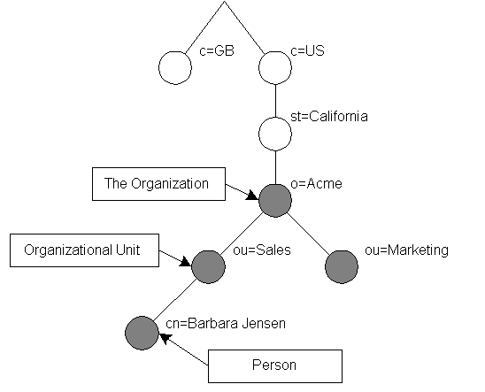
- l'organisation Internet
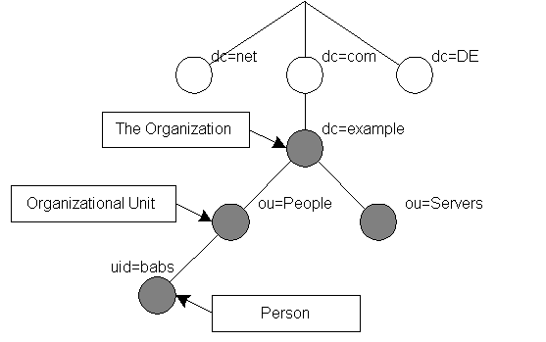

Les DN et les RDN
Un DN est l'ensemble des RDN des noeuds supérieurs :
- cn=hugh norris,ou=formation,dc=i2tch,dc=com
Un RDN est un couple composé d'un attribut et un valeur, par exemple :
- mail=info@i2tch.com
Dans le cas de plusieurs couples, ceux-ci sont séparés par le caractère + :
- mail=info@i2tch.com+cn=info
Le format des valeurs de attributs ne doit pas contenir :
- Le caractère # ou un espace au début de la chaîne,
- Un espace à la fin de la chaîne.
En plus des ces restrictions, les caractères suivants doivent être protégés par le caractère \ :
- ,
- +
- “
- \
- <
- >
- ;

La Structure d’un annuaire LDAP

Les Attributs
Un attribut est défini par un ensemble d'informations :
- Un ou plusieurs noms,
- Des règles de comparaison telles EQUALITY, ORDERING, SUBSTR,
- Une syntaxe définie par un OID,
- Un indicateur de multivaluation tel SINGLE-VALUE,
- Un indicateur de modification par l'utilisateur tel NO-USER-MODIFICATION,
- Un indicateur d'usage USAGE qui indique le type de l'attribut soit utilisateur ou opérationnel.

Les Attributs Utilisateur
Ce sont des attributs pouvant être modifiés par des utilisateurs ayant le droit d'écriture.

Les Attributs Opérationnels
Ce sont de attributs stockant les information sur le statut de l'annuaire.

Les Classes d'Objets
Une classe d'objets est définie par :
- Un OID,
- Un nom,
- Une hiérarchie de classes supérieurs,
- Un type, soit Abstract, Structural ou Auxiliary,
- Une liste d'attributs obligatoires,
- Une liste d'attributs facultatifs.

Les Types de Classe d'Objets
Le type de classe d'objets peut être :
- Abstract - une classe abstraite dont d'autres classes vont pouvoir hériter,
- Structural - un objet réel. Chaque entrée de l'annuaire n'a qu'une seule classe d'objets structurelle,
- Auxiliary - une classe d'objets auxiliaire qui sert à compléter un objet structurel :
  - extensibleObject - ne contenant aucun attribut obligatoire, elle contient en tant qu'attributs facultatifs tous les attributs définis dans le schéma de l'annuaire,
  - subschema - ne contenant aucun attribut obligatoire, elle contient l'ensemble des classes d'objets de l'annuaire, les règles de comparaison, les attributs et les syntaxes.

Les OID
Chaque attribut et chaque classe d'objets est décrit par un OID (Oject IDentifier) :
- Les OID sont attibués par IANA (Internet Assigned Numbers Authority),
- LDAP contient les OID suivants :
  - 2.5.4 - attributs utilisateurs,
  - 2.5.18 - attributs opérationnels,
  - 1.3.6.1.4.1.1466.115.121.1 - syntaxe des attributs,
  - 2.5.6 - classes d'objets.

Les Schémas de l'Annuaire
Un schéma regroupe les informations suivantes :
- Les classes d'objets,
- Les attributs,
- La syntaxe des attributs,
- Les règles de comparaison.
Un schéma doit contenir au moins une classe d'objets.
Les schémas les plus utilisés sont :
Schéma | Description
core.schema | Obligatoire. Permet de stocker dans l'annuaire les Common Attribute Object Classes. C'est le noyau OpenLDAP.
cosine.schema | Utile - Permet le support des annuaires cosine et X.500.
inetorgperson.schema | Utile - Permet de stocker dans l'annuaire les informations concernant les personnes.
bind.schema | Permet de stocker dans l'annuaire des objets DNS.
dhcp.schema | Permet de stocker dans l'annuaire des objets DHCP.
nis.scema | Permet de stocker dans l'annuaire les utilisateurs UNIX et les paramètres associés.
samba3.schema | Permet l'intégration de samba et LDAP.
cobra.schema | Permet de stocker dans l'annuaire des objets COBRA (Common Object Broker Request Architecture).
openldap.schema | Expérimental. Concerne le projet OpenLDAP Project.
dyngroup.schema | Expérimental. Dynamic Group - utilisé avec le Netscape Enterprise Server.
collective.schema | Expérimental. Permet de stocker dans l'annuaire des objets collectifs.
java.schema | Expérimental. Permet de stocker dans l'annuaire des objets java.
misc.schema | Expérimental. Permet le routage des messages électroniques (emails).
ppolicy.schema | Expérimental. Schéma de stratégie de mots de passe.

LAB #1 - Installation et Activation du serveur OpenLDAP sous CentOS 7
Avant d'installer OpenLDAP, passez SELinux en mode permissive :
[root@centos7 ~]# setenforce permissive
[root@centos7 ~]# vi /etc/sysconfig/selinux
[root@centos7 ~]# cat /etc/sysconfig/selinux
# This file controls the state of SELinux on the system.
# SELINUX= can take one of these three values:
# enforcing - SELinux security policy is enforced.
# permissive - SELinux prints warnings instead of enforcing.
# disabled - No SELinux policy is loaded.
SELINUX=permissive
# SELINUXTYPE= can take one of three two values:
# targeted - Targeted processes are protected,
# minimum - Modification of targeted policy. Only selected processes are protected.
# mls - Multi Level Security protection.
SELINUXTYPE=targeted
Ensuite désactivez le pare feu firewalld :
[root@centos7 ~]# systemctl stop firewalld
[root@centos7 ~]# systemctl disable firewalld
Removed symlink /etc/systemd/system/dbus-org.fedoraproject.FirewallD1.service.
Removed symlink /etc/systemd/system/basic.target.wants/firewalld.service.
[root@centos7 ~]# systemctl status firewalld
● firewalld.service - firewalld - dynamic firewall daemon
Loaded: loaded (/usr/lib/systemd/system/firewalld.service; disabled; vendor preset: enabled)
Active: inactive (dead)
Docs: man:firewalld(1)
Jan 10 08:25:43 centos7.fenestros.loc systemd[1]: Starting firewalld - dynamic firewall daemon...
Jan 10 08:25:44 centos7.fenestros.loc systemd[1]: Started firewalld - dynamic firewall daemon.
Jan 10 12:15:48 centos7.fenestros.loc systemd[1]: Stopping firewalld - dynamic firewall daemon...
Jan 10 12:15:48 centos7.fenestros.loc systemd[1]: Stopped firewalld - dynamic firewall daemon.
Pour installer le serveur OpenLDAP sous GNU/Linux ou Unix vous pouvez soit utiliser la version binaire fournie par les dépôts de paquets de votre distribution GNU/Linux ou Unix soit télécharger la dernière version à compiler du site d'OpenLDAP.
Dans notre cas, nous allons installer OpenLDAP à partir des dépôts sur un système RHEL / CentOS. Commencez par mettre à jour le système :
[trainee@centos7 ~]$ su -
Mot de passe : fenestros
[root@centos7 ~]# yum update
...
[root@centos7 ~]# reboot
Puis installez OpenLDAP :
[root@centos7 ~]# yum install openldap-servers openldap-clients openldap
Sous RHEL / CentOS le service OpenLDAP s'appelle slapd. Une vérification de son état démontre qi'il n'est pas activé :
[root@centos7 ~]# systemctl status slapd
● slapd.service - OpenLDAP Server Daemon
Loaded: loaded (/usr/lib/systemd/system/slapd.service; disabled; vendor preset: disabled)
Active: inactive (dead)
Docs: man:slapd
man:slapd-config
man:slapd-hdb
man:slapd-mdb
file:///usr/share/doc/openldap-servers/guide.html
Il convient donc d'activer le service sans le démarrer :
[root@centos7 ~]# systemctl enable slapd
Created symlink from /etc/systemd/system/multi-user.target.wants/slapd.service to /usr/lib/systemd/system/slapd.service.
[root@centos7 ~]# systemctl status slapd
● slapd.service - OpenLDAP Server Daemon
Loaded: loaded (/usr/lib/systemd/system/slapd.service; enabled; vendor preset: disabled)
Active: inactive (dead)
Docs: man:slapd
man:slapd-config
man:slapd-hdb
man:slapd-mdb
file:///usr/share/doc/openldap-servers/guide.html

Configuration d'un serveur OpenLDAP
Le choix de la configuration de l'annuaire se fait en fonction de l'organisation de l'entité dont il détient l'information. Plusieurs configurations sont possible.

L'annuaire Local
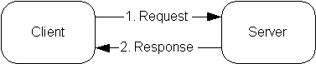
Dans ce cas, le service d'annuaire ne concerne que le domaine local. Il n'y a aucune interaction avec d'autres annuaires.

L''annuaire Local avec des Referrals
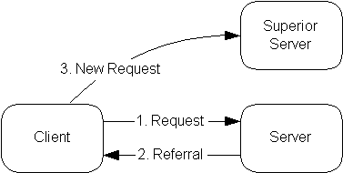
Dans ce cas, le service d'annuaire concerne le domaine local. Toute requête concernant quelquechose en dehors du domaine local est retournée au client en lui indiquant un service d'annuaire supérieur où il faut que le client s'adresse.

L'annuaire local avec réplication
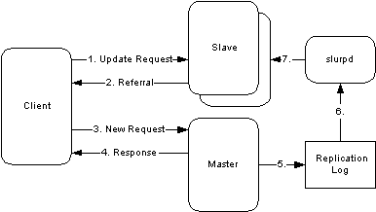
Dans ce cas, le service d'annuaire concerne le domaine local. Il existe un annuaire maître et un annuaire esclave. Le démon slurpd effectue les mise à jour de l’esclave.

Configuration des Versions Antérieures à la 2.3
La configuration d'OpenLDAP ést effectuée en éditant le fichier /etc/openldap/slapd.conf. Un exemple de ce fichier est :
#
# See slapd.conf(5) for details on configuration options.
# This file should NOT be world readable.
#
include /etc/openldap/schema/corba.schema
include /etc/openldap/schema/core.schema
include /etc/openldap/schema/cosine.schema
include /etc/openldap/schema/duaconf.schema
include /etc/openldap/schema/dyngroup.schema
include /etc/openldap/schema/inetorgperson.schema
include /etc/openldap/schema/java.schema
include /etc/openldap/schema/misc.schema
include /etc/openldap/schema/nis.schema
include /etc/openldap/schema/openldap.schema
include /etc/openldap/schema/ppolicy.schema
include /etc/openldap/schema/collective.schema
# Allow LDAPv2 client connections. This is NOT the default.
allow bind_v2
# Do not enable referrals until AFTER you have a working directory
# service AND an understanding of referrals.
#referral ldap://root.openldap.org
pidfile /var/run/openldap/slapd.pid
argsfile /var/run/openldap/slapd.args
# Load dynamic backend modules
# - modulepath is architecture dependent value (32/64-bit system)
# - back_sql.la overlay requires openldap-server-sql package
# - dyngroup.la and dynlist.la cannot be used at the same time
# modulepath /usr/lib/openldap
# modulepath /usr/lib64/openldap
# moduleload accesslog.la
# moduleload auditlog.la
# moduleload back_sql.la
# moduleload chain.la
# moduleload collect.la
# moduleload constraint.la
# moduleload dds.la
# moduleload deref.la
# moduleload dyngroup.la
# moduleload dynlist.la
# moduleload memberof.la
# moduleload pbind.la
# moduleload pcache.la
# moduleload ppolicy.la
# moduleload refint.la
# moduleload retcode.la
# moduleload rwm.la
# moduleload seqmod.la
# moduleload smbk5pwd.la
# moduleload sssvlv.la
# moduleload syncprov.la
# moduleload translucent.la
# moduleload unique.la
# moduleload valsort.la
# The next three lines allow use of TLS for encrypting connections using a
# dummy test certificate which you can generate by running
# /usr/libexec/openldap/generate-server-cert.sh. Your client software may balk
# at self-signed certificates, however.
TLSCACertificatePath /etc/openldap/certs
TLSCertificateFile "\"OpenLDAP Server\""
TLSCertificateKeyFile /etc/openldap/certs/password
# Sample security restrictions
# Require integrity protection (prevent hijacking)
# Require 112-bit (3DES or better) encryption for updates
# Require 63-bit encryption for simple bind
# security ssf=1 update_ssf=112 simple_bind=64
# Sample access control policy:
# Root DSE: allow anyone to read it
# Subschema (sub)entry DSE: allow anyone to read it
# Other DSEs:
# Allow self write access
# Allow authenticated users read access
# Allow anonymous users to authenticate
# Directives needed to implement policy:
# access to dn.base="" by * read
# access to dn.base="cn=Subschema" by * read
# access to *
# by self write
# by users read
# by anonymous auth
#
# if no access controls are present, the default policy
# allows anyone and everyone to read anything but restricts
# updates to rootdn. (e.g., "access to * by * read")
#
# rootdn can always read and write EVERYTHING!
# enable on-the-fly configuration (cn=config)
database config
access to *
by dn.exact="gidNumber=0+uidNumber=0,cn=peercred,cn=external,cn=auth" manage
by * none
# enable server status monitoring (cn=monitor)
database monitor
access to *
by dn.exact="gidNumber=0+uidNumber=0,cn=peercred,cn=external,cn=auth" read
by dn.exact="cn=Manager,dc=my-domain,dc=com" read
by * none
#######################################################################
# database definitions
#######################################################################
database bdb
suffix "dc=my-domain,dc=com"
checkpoint 1024 15
rootdn "cn=Manager,dc=my-domain,dc=com"
# Cleartext passwords, especially for the rootdn, should
# be avoided. See slappasswd(8) and slapd.conf(5) for details.
# Use of strong authentication encouraged.
# rootpw secret
# rootpw {crypt}ijFYNcSNctBYg
# The database directory MUST exist prior to running slapd AND
# should only be accessible by the slapd and slap tools.
# Mode 700 recommended.
directory /var/lib/ldap
# Indices to maintain for this database
index objectClass eq,pres
index ou,cn,mail,surname,givenname eq,pres,sub
index uidNumber,gidNumber,loginShell eq,pres
index uid,memberUid eq,pres,sub
index nisMapName,nisMapEntry eq,pres,sub
# Replicas of this database
#replogfile /var/lib/ldap/openldap-master-replog
#replica host=ldap-1.example.com:389 starttls=critical
# bindmethod=sasl saslmech=GSSAPI
# authcId=host/ldap-master.example.com@EXAMPLE.COM
Les directives actives sont :
include /etc/openldap/schema/corba.schema
include /etc/openldap/schema/core.schema
include /etc/openldap/schema/cosine.schema
include /etc/openldap/schema/duaconf.schema
include /etc/openldap/schema/dyngroup.schema
include /etc/openldap/schema/inetorgperson.schema
include /etc/openldap/schema/java.schema
include /etc/openldap/schema/misc.schema
include /etc/openldap/schema/nis.schema
include /etc/openldap/schema/openldap.schema
include /etc/openldap/schema/ppolicy.schema
include /etc/openldap/schema/collective.schema
allow bind_v2
pidfile /var/run/openldap/slapd.pid
argsfile /var/run/openldap/slapd.args
TLSCACertificatePath /etc/openldap/certs
TLSCertificateFile "\"OpenLDAP Server\""
TLSCertificateKeyFile /etc/openldap/certs/password
database config
access to *
by dn.exact="gidNumber=0+uidNumber=0,cn=peercred,cn=external,cn=auth" manage
by * none
database monitor
access to *
by dn.exact="gidNumber=0+uidNumber=0,cn=peercred,cn=external,cn=auth" read
by dn.exact="cn=Manager,dc=my-domain,dc=com" read
by * none
database bdb
suffix "dc=my-domain,dc=com"
checkpoint 1024 15
rootdn "cn=Manager,dc=my-domain,dc=com"
directory /var/lib/ldap
index objectClass eq,pres
index ou,cn,mail,surname,givenname eq,pres,sub
index uidNumber,gidNumber,loginShell eq,pres
index uid,memberUid eq,pres,sub
index nisMapName,nisMapEntry eq,pres,sub

include
Ces directives chargent les schémas :
include /etc/openldap/schema/corba.schema
include /etc/openldap/schema/core.schema
include /etc/openldap/schema/cosine.schema
include /etc/openldap/schema/duaconf.schema
include /etc/openldap/schema/dyngroup.schema
include /etc/openldap/schema/inetorgperson.schema
include /etc/openldap/schema/java.schema
include /etc/openldap/schema/misc.schema
include /etc/openldap/schema/nis.schema
include /etc/openldap/schema/openldap.schema
include /etc/openldap/schema/ppolicy.schema
include /etc/openldap/schema/collective.schema

allow
Cette directive permet l'utilisation du protocole LDAPv2 pour la connexion :
allow bind_v2

referral
Cette directive spécifie l'url de referral pour la base LDAP locale.
#referral ldap://root.openldap.org

pidfile
Cette directive spécifie l'emplacement du fichier contenant le PID de slapd.
pidfile /var/run/openldap/slapd.pid

argsfile
Cette directive contient la ligne de commande du lancement de slapd.
argsfile /var/run/openldap/slapd.args

modulepath
Depuis la version 2.0 d'OpenLDAP, slapd peut être compilé pour utiliser des modules dynamiques, appelés overlays qui sont des bibliothèques partagés. Ces directives indiquent donc les endroits où sont stockés les modules dynamiques :
# modulepath /usr/lib/openldap
# modulepath /usr/lib64/openldap
[root@centos7 ~]# ls -l /usr/lib64/openldap
total 1320
lrwxrwxrwx. 1 root root 23 Jan 9 14:42 accesslog-2.4.so.2 -> accesslog-2.4.so.2.10.7
-rwxr-xr-x. 1 root root 49600 Jan 29 2019 accesslog-2.4.so.2.10.7
-rwxr-xr-x. 1 root root 1100 Jan 29 2019 accesslog.la
lrwxrwxrwx. 1 root root 19 Jan 9 14:42 allop-2.4.so.2 -> allop-2.4.so.2.10.7
-rwxr-xr-x. 1 root root 11056 Jan 29 2019 allop-2.4.so.2.10.7
-rwxr-xr-x. 1 root root 1076 Jan 29 2019 allop.la
lrwxrwxrwx. 1 root root 22 Jan 9 14:42 auditlog-2.4.so.2 -> auditlog-2.4.so.2.10.7
-rwxr-xr-x. 1 root root 11392 Jan 29 2019 auditlog-2.4.so.2.10.7
-rwxr-xr-x. 1 root root 1094 Jan 29 2019 auditlog.la
lrwxrwxrwx. 1 root root 25 Jan 9 14:42 back_dnssrv-2.4.so.2 -> back_dnssrv-2.4.so.2.10.7
-rwxr-xr-x. 1 root root 15256 Jan 29 2019 back_dnssrv-2.4.so.2.10.7
-rwxr-xr-x. 1 root root 1112 Jan 29 2019 back_dnssrv.la
lrwxrwxrwx. 1 root root 23 Jan 9 14:42 back_ldap-2.4.so.2 -> back_ldap-2.4.so.2.10.7
-rwxr-xr-x. 1 root root 161392 Jan 29 2019 back_ldap-2.4.so.2.10.7
-rwxr-xr-x. 1 root root 1100 Jan 29 2019 back_ldap.la
lrwxrwxrwx. 1 root root 23 Jan 9 14:42 back_meta-2.4.so.2 -> back_meta-2.4.so.2.10.7
-rwxr-xr-x. 1 root root 151016 Jan 29 2019 back_meta-2.4.so.2.10.7
-rwxr-xr-x. 1 root root 1100 Jan 29 2019 back_meta.la
lrwxrwxrwx. 1 root root 23 Jan 9 14:42 back_null-2.4.so.2 -> back_null-2.4.so.2.10.7
-rwxr-xr-x. 1 root root 15792 Jan 29 2019 back_null-2.4.so.2.10.7
-rwxr-xr-x. 1 root root 1100 Jan 29 2019 back_null.la
lrwxrwxrwx. 1 root root 25 Jan 9 14:42 back_passwd-2.4.so.2 -> back_passwd-2.4.so.2.10.7
-rwxr-xr-x. 1 root root 15528 Jan 29 2019 back_passwd-2.4.so.2.10.7
-rwxr-xr-x. 1 root root 1112 Jan 29 2019 back_passwd.la
lrwxrwxrwx. 1 root root 23 Jan 9 14:42 back_perl-2.4.so.2 -> back_perl-2.4.so.2.10.7
-rwxr-xr-x. 1 root root 28104 Jan 29 2019 back_perl-2.4.so.2.10.7
-rwxr-xr-x. 1 root root 1156 Jan 29 2019 back_perl.la
lrwxrwxrwx. 1 root root 24 Jan 9 14:42 back_relay-2.4.so.2 -> back_relay-2.4.so.2.10.7
-rwxr-xr-x. 1 root root 15568 Jan 29 2019 back_relay-2.4.so.2.10.7
-rwxr-xr-x. 1 root root 1106 Jan 29 2019 back_relay.la
lrwxrwxrwx. 1 root root 24 Jan 9 14:42 back_shell-2.4.so.2 -> back_shell-2.4.so.2.10.7
-rwxr-xr-x. 1 root root 24256 Jan 29 2019 back_shell-2.4.so.2.10.7
-rwxr-xr-x. 1 root root 1106 Jan 29 2019 back_shell.la
lrwxrwxrwx. 1 root root 23 Jan 9 14:42 back_sock-2.4.so.2 -> back_sock-2.4.so.2.10.7
-rwxr-xr-x. 1 root root 28736 Jan 29 2019 back_sock-2.4.so.2.10.7
-rwxr-xr-x. 1 root root 1100 Jan 29 2019 back_sock.la
lrwxrwxrwx. 1 root root 21 Jan 9 14:42 check_password.so -> check_password.so.1.1
-rwxr-xr-x. 1 root root 15752 Jan 29 2019 check_password.so.1.1
lrwxrwxrwx. 1 root root 21 Jan 9 14:42 collect-2.4.so.2 -> collect-2.4.so.2.10.7
-rwxr-xr-x. 1 root root 15504 Jan 29 2019 collect-2.4.so.2.10.7
-rwxr-xr-x. 1 root root 1088 Jan 29 2019 collect.la
lrwxrwxrwx. 1 root root 24 Jan 9 14:42 constraint-2.4.so.2 -> constraint-2.4.so.2.10.7
-rwxr-xr-x. 1 root root 27880 Jan 29 2019 constraint-2.4.so.2.10.7
-rwxr-xr-x. 1 root root 1106 Jan 29 2019 constraint.la
lrwxrwxrwx. 1 root root 17 Jan 9 14:42 dds-2.4.so.2 -> dds-2.4.so.2.10.7
-rwxr-xr-x. 1 root root 36560 Jan 29 2019 dds-2.4.so.2.10.7
-rwxr-xr-x. 1 root root 1064 Jan 29 2019 dds.la
lrwxrwxrwx. 1 root root 19 Jan 9 14:42 deref-2.4.so.2 -> deref-2.4.so.2.10.7
-rwxr-xr-x. 1 root root 15208 Jan 29 2019 deref-2.4.so.2.10.7
-rwxr-xr-x. 1 root root 1076 Jan 29 2019 deref.la
lrwxrwxrwx. 1 root root 22 Jan 9 14:42 dyngroup-2.4.so.2 -> dyngroup-2.4.so.2.10.7
-rwxr-xr-x. 1 root root 11392 Jan 29 2019 dyngroup-2.4.so.2.10.7
-rwxr-xr-x. 1 root root 1094 Jan 29 2019 dyngroup.la
lrwxrwxrwx. 1 root root 21 Jan 9 14:42 dynlist-2.4.so.2 -> dynlist-2.4.so.2.10.7
-rwxr-xr-x. 1 root root 32112 Jan 29 2019 dynlist-2.4.so.2.10.7
-rwxr-xr-x. 1 root root 1088 Jan 29 2019 dynlist.la
lrwxrwxrwx. 1 root root 22 Jan 9 14:42 memberof-2.4.so.2 -> memberof-2.4.so.2.10.7
-rwxr-xr-x. 1 root root 36640 Jan 29 2019 memberof-2.4.so.2.10.7
-rwxr-xr-x. 1 root root 1094 Jan 29 2019 memberof.la
lrwxrwxrwx. 1 root root 20 Jan 9 14:42 pcache-2.4.so.2 -> pcache-2.4.so.2.10.7
-rwxr-xr-x. 1 root root 78664 Jan 29 2019 pcache-2.4.so.2.10.7
-rwxr-xr-x. 1 root root 1082 Jan 29 2019 pcache.la
lrwxrwxrwx. 1 root root 21 Jan 9 14:42 ppolicy-2.4.so.2 -> ppolicy-2.4.so.2.10.7
-rwxr-xr-x. 1 root root 44752 Jan 29 2019 ppolicy-2.4.so.2.10.7
-rwxr-xr-x. 1 root root 1095 Jan 29 2019 ppolicy.la
lrwxrwxrwx. 1 root root 21 Jan 9 14:42 pw-sha2-2.4.so.2 -> pw-sha2-2.4.so.2.10.7
-rwxr-xr-x. 1 root root 23592 Jan 29 2019 pw-sha2-2.4.so.2.10.7
-rwxr-xr-x. 1 root root 1088 Jan 29 2019 pw-sha2.la
lrwxrwxrwx. 1 root root 20 Jan 9 14:42 refint-2.4.so.2 -> refint-2.4.so.2.10.7
-rwxr-xr-x. 1 root root 23928 Jan 29 2019 refint-2.4.so.2.10.7
-rwxr-xr-x. 1 root root 1082 Jan 29 2019 refint.la
lrwxrwxrwx. 1 root root 21 Jan 9 14:42 retcode-2.4.so.2 -> retcode-2.4.so.2.10.7
-rwxr-xr-x. 1 root root 32200 Jan 29 2019 retcode-2.4.so.2.10.7
-rwxr-xr-x. 1 root root 1088 Jan 29 2019 retcode.la
lrwxrwxrwx. 1 root root 17 Jan 9 14:42 rwm-2.4.so.2 -> rwm-2.4.so.2.10.7
-rwxr-xr-x. 1 root root 65776 Jan 29 2019 rwm-2.4.so.2.10.7
-rwxr-xr-x. 1 root root 1064 Jan 29 2019 rwm.la
lrwxrwxrwx. 1 root root 20 Jan 9 14:42 seqmod-2.4.so.2 -> seqmod-2.4.so.2.10.7
-rwxr-xr-x. 1 root root 11088 Jan 29 2019 seqmod-2.4.so.2.10.7
-rwxr-xr-x. 1 root root 1082 Jan 29 2019 seqmod.la
lrwxrwxrwx. 1 root root 22 Jan 9 14:42 smbk5pwd-2.4.so.2 -> smbk5pwd-2.4.so.2.10.7
-rwxr-xr-x. 1 root root 15792 Jan 29 2019 smbk5pwd-2.4.so.2.10.7
-rwxr-xr-x. 1 root root 1094 Jan 29 2019 smbk5pwd.la
lrwxrwxrwx. 1 root root 20 Jan 9 14:42 sssvlv-2.4.so.2 -> sssvlv-2.4.so.2.10.7
-rwxr-xr-x. 1 root root 28128 Jan 29 2019 sssvlv-2.4.so.2.10.7
-rwxr-xr-x. 1 root root 1082 Jan 29 2019 sssvlv.la
lrwxrwxrwx. 1 root root 22 Jan 9 14:42 syncprov-2.4.so.2 -> syncprov-2.4.so.2.10.7
-rwxr-xr-x. 1 root root 57128 Jan 29 2019 syncprov-2.4.so.2.10.7
-rwxr-xr-x. 1 root root 1094 Jan 29 2019 syncprov.la
lrwxrwxrwx. 1 root root 25 Jan 9 14:42 translucent-2.4.so.2 -> translucent-2.4.so.2.10.7
-rwxr-xr-x. 1 root root 32576 Jan 29 2019 translucent-2.4.so.2.10.7
-rwxr-xr-x. 1 root root 1112 Jan 29 2019 translucent.la
lrwxrwxrwx. 1 root root 20 Jan 9 14:42 unique-2.4.so.2 -> unique-2.4.so.2.10.7
-rwxr-xr-x. 1 root root 32312 Jan 29 2019 unique-2.4.so.2.10.7
-rwxr-xr-x. 1 root root 1082 Jan 29 2019 unique.la
lrwxrwxrwx. 1 root root 21 Jan 9 14:42 valsort-2.4.so.2 -> valsort-2.4.so.2.10.7
-rwxr-xr-x. 1 root root 19808 Jan 29 2019 valsort-2.4.so.2.10.7
-rwxr-xr-x. 1 root root 1088 Jan 29 2019 valsort.la

moduleload
Ces directives chargent un module dynamique pour un backend spécifique.
# moduleload accesslog.la
# moduleload auditlog.la
# moduleload back_sql.la
# moduleload chain.la
# moduleload collect.la
# moduleload constraint.la
# moduleload dds.la
# moduleload deref.la
# moduleload dyngroup.la
# moduleload dynlist.la
# moduleload memberof.la
# moduleload pbind.la
# moduleload pcache.la
# moduleload ppolicy.la
# moduleload refint.la
# moduleload retcode.la
# moduleload rwm.la
# moduleload seqmod.la
# moduleload smbk5pwd.la
# moduleload sssvlv.la
# moduleload syncprov.la
# moduleload translucent.la
# moduleload unique.la
# moduleload valsort.la

TLSCACertificateFile, TLSCertificateFile & TLSCertificateKeyFile
Ces directives permettent l'utilisation de connexions crypées en utilisant TLS.
TLSCACertificatePath /etc/openldap/certs
TLSCertificateFile "\"OpenLDAP Server\""
TLSCertificateKeyFile /etc/openldap/certs/password

security
Le serveur utilise des SSF (Security Strength Factors) pour fixer le niveau de sécurité. Une valeur de SSF=0 indique qu'aucune protection n'est en place :
# security ssf=1 update_ssf=112 simple_bind=64
- ssf1 = La vérification de l'intégrité des données est requise,
- update_ssf = Un cryptage de 112 bit ou mieux (3DES ou mieux) est requis pour les opérations de mises-à-jour,
- simple_bind = Un cryptage de 64 bit est requis pour se connecter à l'annuaire en mode :
  - anonyme,
  - non-authentifié,
  - authentifié en utilisant un couple utilisateur/mot de passe.

access to
OpenLDAP utilise des ACL (Access Control Lists) pour sécuriser l'accès aux données. Sans ACL définis, la valeur par défaut est :
access to * by * READ
Important - Le rootdn peut toujours tout lire et tout écrire.
Le format de cette ligne est :
access to OBJET by SUJET AUTORISATION CONTROLE
où :
- OBJET désigne une entrée ou un attribut
- SUJET désigne le(s) DN à qui la directive donne accès
- AUTORISATION définit l'autorisation donnée
- CONTROLE définit le comportement du serveur après l'accès.
L'exemple suivant :
access to dn.base="" by * read
access to dn.base="cn=Subschema" by * read
access to *
by self write
by users read
by anonymous auth
indique donc :
- access to dn.base=”“ by * read - tout le monde peut lire le Root DSE (Root Directory Specific Entry),
- access to dn.base=“cn=Subschema” by * read - tout le monde peut lire le Subschema (sub)entry DSE,
- access to * - pour les autres DSE :
  - Allow self write access - l'utilisateur concerné par l'entrée peut le modifier,
  - Allow authenticated users read access - tout utilisateur authentifié peut lire les entrées,
  - Allow anonymous users to authenticate - les utilisateurs anonymes peuvent se connecter.
Important - Pour plus d'information concernant les ACL, consultez cette page.

database config
Cette directive permet l'utilisation de cn=config :
# enable on-the-fly configuration (cn=config)
database config
access to *
by dn.exact="gidNumber=0+uidNumber=0,cn=peercred,cn=external,cn=auth" manage
by * none

backend
Cette directive stipule le type de backend autrement dit le moteur de base de données :
Moteur | Description
bdb | Base de données transactionnelle Berkeley
hdb | Base de données transactionnelle Berkeley hiérarchisée
ldbm | Base de données avec des fichiers au format dbm ou gdbm
dnssrv | Intérrogation d'un serveur DNS en utilisant les champs SRV des enrigistrements DNS
ldap | Transmission des reqûetes en tant que proxy vers un autre serveur LDAP
meta | Transmission des reqûetes en tant que proxy avec méchanisme de ré-écriture des noms des objets
monitor | Pseudo backend pour accéder aux informations du serveur
passwd | Base de données transactionnelle Berkeley
perl | Transmission des commandes LDAP vers un interpréteur perl
shell | Transmission des commandes LDAP vers un interpréteur shell
sql | Utilisation d'une base de données

suffix DN
Cette directive indique le noeud que la base de données va gérer :
suffix "dc=domain,dc=com"

checkpoint
Cette directive indique la fréquence, en KO et en minutes, des checkpoints. Un checkpoint déclenche l'écriture des données dans les buffers vers le disque et l'insertion d'un enregistrement de type checkpoint dans le fichier de journalisation BDB. Les checkpoints font partie intégrale du fonctionnement des bases de données au format BDB et HDB. Pour plus d'informations voir man slapd-bdb :
checkpoint 1024 15

rootdn <DN>
Cette directive identifie l'utilisateur dont les accès ne seront pas soumis aux clauses d'accès :
rootdn "cn=Manager,dc=my-domain,dc=com"

rootpw <mot de passe>
Cette directive indique le mot de passe de l'utilisateur rootdn :
# rootpw {crypt}ijFYNcSNctBYg

directory
Cette directive indique l'emplacement des bases de données et les indexes :
directory /var/lib/ldap
Important - Dans le cas d'une compilation des sources, la valeur par défaut est /usr/local/var/open-ldap.

index
Cette directive indique les index à créer et à maintenir pour la base de données.
Dans l'exemple qui suit les index :
- égalité et présence sont créés pour les attributs objectClass, uidNumber, gidNumber et loginShell,
- égalité, présence et sous-chaîne sont créés pour les attributs ou, cn, mail, surname, givenname, uid, memberUid, nisMapName et nisMapEntry.
index objectClass eq,pres
index ou,cn,mail,surname,givenname eq,pres,sub
index uidNumber,gidNumber,loginShell eq,pres
index uid,memberUid eq,pres,sub
index nisMapName,nisMapEntry eq,pres,sub
La commande slapindex crée et met à jour les index spécifiés dans le fichier slapd.conf.

replogfile <filename>
Cette directive indique le nom et l'emplacement du fichier de journalisation de la replication.
#replogfile /var/lib/ldap/openldap-master-replog

replica host <hostname>[:<port>] [bindmethod={ simple | kerberos | sasl }]
Cette directive détaille l'esclave pour la replication.
#replica host=ldap-1.example.com:389 starttls=critical
# bindmethod=sasl saslmech=GSSAPI
# authcId=host/ldap-master.example.com@EXAMPLE.COM

Autres Directives Utiles

loglevel
Cette directive stipule le niveau de verbosité des journaux selon les valeurs dans le tableau suivant :
Niveau | Mot clé | Description
-1 | Any | Affichage de toutes les informations
0 |  | Aucune information
1 | Trace | Liste des appels de fonctions
2 | Packets | Affichange du traitement des paquets
4 | Args | Affichage détaillé des appels de fonctions
8 | Conns | Affichage des connexions
16 | BER | Affichage des paquets reçus et émis
32 | Filter | Affichage du traitement d'un filtre
64 | Config | Affichage du traitement du fichier de configuration
128 | ACL | Affichage du traitement des permissions de chaque opération
256 | Stats | Affichage du résultat des opérations
512 | Stats2 | Affichage des statistiques
1024 | Shell | Affichage des communications avec des backends de type shell
2048 | Parse | Affichage du traitement des entrées
4096 | Cache | Affichage des opérations de gestion du cache des bases de données
8192 | Index | Affichage des opérations d'indexation des bases de données
16384 | Sync | Affichage des opérations syncrepl
Important - Pour activer à la fois la journalisation du traitement des permissions et des connexions, la directive peut être écrite de deux façons différentes : loglevel 128 1 ou loglevel 129.

password-hash
Cette directive spécifie le type de cryptage utilisé par la commande ldappassword :
- {SSHA} (Salted Secure Hash Algorithm - une amélioration de SHA)
- {SHA}
- {SMD5}
- {MD5},
- {CRYPT}
Important - La valeur pas défaut est {SSHA}.

schemacheck
Cette directive permet de stipuler si oui ou non le serveur vérifie le respect du schéma lors d'une modification de l'annuaire.
Important - La valeur pas défaut est on.

idletimeout
Cette directive spécifie le nombre de secondes à attendre avant de fermer la connexion d'un client inactif.
Important - La valeur par défaut est 0 qui désactive cette option.

sizelimit
Cette directive indique le nombre maximal d'entrées à retourner lors d'une requête.
Important - La valeur par défaut est 500.

timelimit
Cette directive indique le nombre de seconds maximum alloué par le serveur à chaque requête de recherche. Une valeur d'unlimited désactive cette option.
Important - La valeur par défaut est 3600.

readonly <on | off>
Cette directive met la base en lecture seule.
La valeur par défaut est off.

lastmod <on | off>
Cette directive définit si les attributs opérationnels tels modifiersName et modifyTimestamp des entrées seront stockés ou pas.
La valeur par défaut est on.

LAB #2 - Configuration des Versions 2.3 et Supérieures
Depuis la version 2.3 d'OpenLDAP, les fichiers de configuration sont stockés dans le répertoire /usr/local/etc/openldap/slapd.d ( dans le cas d'une installation depuis des sources) ou /etc/openldap/slapd.d (dans le cas d'une installation à partir des dépôts).
Important - Pour pouvoir utiliser le fichier slapd.conf, il convient de le copier dans le répertoire /usr/local/etc/openldap ou /etc/openldap puis de supprimer le répertoire /usr/local/etc/openldap/slapd.d ou /etc/openldap/slapd.d.
La configuration est stockée dans un annuaire spécifique, dont la structure de base est :

Ce qui se traduit par l'arborescence suivante :
[root@centos7 ~]# ls -lR /etc/openldap/slapd.d
/etc/openldap/slapd.d:
total 8
drwxr-x---. 3 ldap ldap 4096 Jan 9 14:42 cn=config
-rw-------. 1 ldap ldap 589 Jan 9 14:42 cn=config.ldif
/etc/openldap/slapd.d/cn=config:
total 20
drwxr-x---. 2 ldap ldap 28 Jan 9 14:42 cn=schema
-rw-------. 1 ldap ldap 378 Jan 9 14:42 cn=schema.ldif
-rw-------. 1 ldap ldap 513 Jan 9 14:42 olcDatabase={0}config.ldif
-rw-------. 1 ldap ldap 443 Jan 9 14:42 olcDatabase={-1}frontend.ldif
-rw-------. 1 ldap ldap 562 Jan 9 14:42 olcDatabase={1}monitor.ldif
-rw-------. 1 ldap ldap 609 Jan 9 14:42 olcDatabase={2}hdb.ldif
/etc/openldap/slapd.d/cn=config/cn=schema:
total 16
-rw-------. 1 ldap ldap 15578 Jan 9 14:42 cn={0}core.ldif
Important - Les numéros {X} indiquent l'ordre dans lequel slapd va traiter les fichiers.

Le format LDIF
Les fichiers au format LDIF (LDAP Interchange Format) sont utilisés lors de modifications de masse sur une base LDAP. Les fichiers LDIF sont traités dans un ordre séquentielle.
Le fichier LDIF est un fichier texte qui peut comprendre :
- des descriptions d'entrées de l'annuaire,
- des valeurs d'attribut pour les entrées de l'annuaire,
- des instructions de traitements pour le serveur.
Un fichier LDIF commence avec un numéro de version et peut comporter des commentaires à l'aide du caractère #. Chaque enregistrement doit être séparé du précédent par une ligne blanche et il ne peut pas avoir deux lignes blanches consécutives.
Les attributs peuvent être sur plusieurs lignes. Dans ce cas les lignes supplémentaires commencent par un blanc.

/usr/share/openldap-servers/slapd.ldif
La configuration d'OpenLDAP se trouve dans le fichier /usr/share/openldap-servers/slapd.ldif :
[root@centos7 ~]# cat /usr/share/openldap-servers/slapd.ldif
#
# See slapd-config(5) for details on configuration options.
# This file should NOT be world readable.
#
dn: cn=config
objectClass: olcGlobal
cn: config
olcArgsFile: /var/run/openldap/slapd.args
olcPidFile: /var/run/openldap/slapd.pid
#
# TLS settings
#
olcTLSCACertificatePath: /etc/openldap/certs
olcTLSCertificateFile: "OpenLDAP Server"
olcTLSCertificateKeyFile: /etc/openldap/certs/password
#
# Do not enable referrals until AFTER you have a working directory
# service AND an understanding of referrals.
#
#olcReferral: ldap://root.openldap.org
#
# Sample security restrictions
# Require integrity protection (prevent hijacking)
# Require 112-bit (3DES or better) encryption for updates
# Require 64-bit encryption for simple bind
#
#olcSecurity: ssf=1 update_ssf=112 simple_bind=64
#
# Load dynamic backend modules:
# - modulepath is architecture dependent value (32/64-bit system)
# - back_sql.la backend requires openldap-servers-sql package
# - dyngroup.la and dynlist.la cannot be used at the same time
#
#dn: cn=module,cn=config
#objectClass: olcModuleList
#cn: module
#olcModulepath: /usr/lib/openldap
#olcModulepath: /usr/lib64/openldap
#olcModuleload: accesslog.la
#olcModuleload: auditlog.la
#olcModuleload: back_dnssrv.la
#olcModuleload: back_ldap.la
#olcModuleload: back_mdb.la
#olcModuleload: back_meta.la
#olcModuleload: back_null.la
#olcModuleload: back_passwd.la
#olcModuleload: back_relay.la
#olcModuleload: back_shell.la
#olcModuleload: back_sock.la
#olcModuleload: collect.la
#olcModuleload: constraint.la
#olcModuleload: dds.la
#olcModuleload: deref.la
#olcModuleload: dyngroup.la
#olcModuleload: dynlist.la
#olcModuleload: memberof.la
#olcModuleload: pcache.la
#olcModuleload: ppolicy.la
#olcModuleload: refint.la
#olcModuleload: retcode.la
#olcModuleload: rwm.la
#olcModuleload: seqmod.la
#olcModuleload: smbk5pwd.la
#olcModuleload: sssvlv.la
#olcModuleload: syncprov.la
#olcModuleload: translucent.la
#olcModuleload: unique.la
#olcModuleload: valsort.la
#
# Schema settings
#
dn: cn=schema,cn=config
objectClass: olcSchemaConfig
cn: schema
include: file:///etc/openldap/schema/core.ldif
#
# Frontend settings
#
dn: olcDatabase=frontend,cn=config
objectClass: olcDatabaseConfig
objectClass: olcFrontendConfig
olcDatabase: frontend
#
# Sample global access control policy:
# Root DSE: allow anyone to read it
# Subschema (sub)entry DSE: allow anyone to read it
# Other DSEs:
# Allow self write access
# Allow authenticated users read access
# Allow anonymous users to authenticate
#
#olcAccess: to dn.base="" by * read
#olcAccess: to dn.base="cn=Subschema" by * read
#olcAccess: to *
# by self write
# by users read
# by anonymous auth
#
# if no access controls are present, the default policy
# allows anyone and everyone to read anything but restricts
# updates to rootdn. (e.g., "access to * by * read")
#
# rootdn can always read and write EVERYTHING!
#
#
# Configuration database
#
dn: olcDatabase=config,cn=config
objectClass: olcDatabaseConfig
olcDatabase: config
olcAccess: to * by dn.base="gidNumber=0+uidNumber=0,cn=peercred,cn=external,c
n=auth" manage by * none
#
# Server status monitoring
#
dn: olcDatabase=monitor,cn=config
objectClass: olcDatabaseConfig
olcDatabase: monitor
olcAccess: to * by dn.base="gidNumber=0+uidNumber=0,cn=peercred,cn=external,c
n=auth" read by dn.base="cn=Manager,dc=my-domain,dc=com" read by * none
#
# Backend database definitions
#
dn: olcDatabase=hdb,cn=config
objectClass: olcDatabaseConfig
objectClass: olcHdbConfig
olcDatabase: hdb
olcSuffix: dc=my-domain,dc=com
olcRootDN: cn=Manager,dc=my-domain,dc=com
olcDbDirectory: /var/lib/ldap
olcDbIndex: objectClass eq,pres
olcDbIndex: ou,cn,mail,surname,givenname eq,pres,sub
Les attributs ont une correspondance avec les directives du fichier slapd.conf :
Directive slapd.conf | Attribut cn=config
access to | olcAccess
allow | olcAllows
argsfile | olcArgsFile
attributetype | olcAttributeTypes
concurrency | olcConcurrency
conn_max_pending | olcConnMaxPending
conn_max_auth | olcConnMaxPendingAuth
defaultaccess | Non supporté
defaultsearchbase | olcDefaultSearchBase
disallow | olcDisallows
gentlehup | olcGentleHUP
idletimeout | olcIdleTimeout
include | Non supporté
index | olcDbIndex
logfile | olcLogFile
loglevel | olcLogLevel
moduleload | olcModuleLoad
modulepath | olcModulePath
objectclass | olcObjectClasses
password-hash | olcPasswordHash
pidfile | olcPidFile
referral | olcReferral
replicationinterval | Non supporté
require | olcRequires
reverse-lookup | olcReverseLookup
rootDSE | olcRootDSE
schemadn | olcSchemaDN
security | olcSecurity
ServerID | olcServerID
sizelimit | olcSizeLimit
sockbuf_max_incoming | olcSockBufMaxIncoming
sockbuf_max_incoming_auth | olcSockBufMaxIncomingAuth
threads | olcThreads
timelimit | olcTimeLimit
TLSCACertificateFile | olcTLSCACertificateFile
TLSCertificateFile | olcTLSCertificateFile
TLSCertificateKeyFile | olcTLSCertificateKeyFile
TLSCipherSuite | olcTLSCipherSuite
TLSRandFile | olcTLSRandFile
TLSEphemeralDHParamFile | olcTLSDHParamFile
TLSVerifyClient | olcTLSVerifyClient
backend | olcBackend
access to | olcAccess
database | olcDatabase
index | olcDbIndex
mirrormode | olcMirrorMode
overlay | olcOverlay
readonly | olcReadOnly
replica | olcReplica
replogfile | olcReplogFile
require | olcRequires
rootdn | olcRootDN
rootpw | olcRootPW
suffix | olcSuffix
syncrepl | olcSyncrepl
updatedn | olcUpdateDN
updateref | olcUpdateref
La première tâche à accomplir est de générer un mot de passe pour l'administrateur d'OpenLDAP :
[root@centos7 ~]# slappasswd
New password: fenestros
Re-enter new password: fenestros
{SSHA}HPtjJrdK0QlLvpfT2GHiQhMrMUt5l5vb
La commande slappasswd prend les options suivantes :
[root@centos7 ~]# slappasswd --help
slappasswd: invalid option -- '-'
Usage: slappasswd [options]
-c format crypt(3) salt format
-g generate random password
-h hash password scheme
-n omit trailing newline
-o <opt>[=val] specify an option with a(n optional) value
module-path=<pathspec>
module-load=<filename>
-s secret new password
-u generate RFC2307 values (default)
-v increase verbosity
-T file read file for new password
Il convient ensuite de modifier le fichier /usr/share/openldap-servers/slapd.ldif en y ajoutant la ligne olcRootPW: {SSHA}HPtjJrdK0QlLvpfT2GHiQhMrMUt5l5vb. Les directives olcSuffix: dc=my-domain,dc=com et olcRootDN: cn=Manager,dc=my-domain,dc=com doivent être modifiées pour votre système ainsi :
...
olcSuffix: dc=i2tch,dc=com
olcRootDN: cn=Manager,dc=i2tch,dc=com
...
Vous obtiendrez :
[root@centos7 ~]# cp /usr/share/openldap-servers/slapd.ldif /root
[root@centos7 ~]# vi slapd.ldif
[root@centos7 ~]# tail slapd.ldif
dn: olcDatabase=hdb,cn=config
objectClass: olcDatabaseConfig
objectClass: olcHdbConfig
olcDatabase: hdb
olcSuffix: dc=i2tch,dc=com
olcRootDN: cn=Manager,dc=i2tch,dc=com
olcRootPW: {SSHA}HPtjJrdK0QlLvpfT2GHiQhMrMUt5l5vb
olcDbDirectory: /var/lib/ldap
olcDbIndex: objectClass eq,pres
olcDbIndex: ou,cn,mail,surname,givenname eq,pres,sub
Important - La directive olcSuffix indique la racine de l'arbre qui est détenu dans la base de données. La directive olcRootDN indique les coordonnées de connexion de l'administrateur de cet arbre. N'utilisez pas cn=root.
Modifiez la directive olcAccess dans la section Server status monitoring :
...
#
# Server status monitoring
#
dn: olcDatabase=monitor,cn=config
objectClass: olcDatabaseConfig
olcDatabase: monitor
olcAccess: to * by dn.base="gidNumber=0+uidNumber=0,cn=peercred,cn=external,c
n=auth" read by dn.base="cn=Manager,dc=i2tch,dc=com" read by * none
#
# Backend database definitions
#
dn: olcDatabase=hdb,cn=config
objectClass: olcDatabaseConfig
objectClass: olcHdbConfig
olcDatabase: hdb
olcSuffix: dc=i2tch,dc=com
olcRootDN: cn=Manager,dc=i2tch,dc=com
olcRootPW: {SSHA}c8ex7wY3bqGmiknRM8P1rKBzz9zCIo+I
olcDbDirectory: /var/lib/ldap
olcDbIndex: objectClass eq,pres
olcDbIndex: ou,cn,mail,surname,givenname eq,pres,sub

Le Fichier DB-CONFIG
La présence du fichier DB_CONFIG est primordiale pour le bon fonctionnement d'OpenLDAP.
Un exemple de fichier se trouve dans le répertoire /usr/share/openldap-servers/ :
[root@centos7 ~]# ls -l /usr/share/openldap-servers/DB*
-rw-r--r--. 1 root root 845 Jan 29 2019 /usr/share/openldap-servers/DB_CONFIG.example
Le fichier de configuration DB_CONFIG permet aux administrateurs de personnaliser l'environnement de la base de données indépendamment des applications qui l'utilise. Par exemple l'administrateur pourrait déplacer l'emplacement des bases de données et les fichiers de journalisation sans avoir à recompiler les applications qui les utilisent. Le fichier DB_CONFIG est lu au moment du chargement de l'environnement de la base de données. Ceci implique que les valeurs dans ce fichier surchargent celles dans les fichiers de configuration.
[root@centos7 ~]# cat /usr/share/openldap-servers/DB_CONFIG.example
# $OpenLDAP$
# Example DB_CONFIG file for use with slapd(8) BDB/HDB databases.
#
# See the Oracle Berkeley DB documentation
# <http://www.oracle.com/technology/documentation/berkeley-db/db/ref/env/db_config.html>
# for detail description of DB_CONFIG syntax and semantics.
#
# Hints can also be found in the OpenLDAP Software FAQ
# <http://www.openldap.org/faq/index.cgi?file=2>
# in particular:
# <http://www.openldap.org/faq/index.cgi?file=1075>
# Note: most DB_CONFIG settings will take effect only upon rebuilding
# the DB environment.
# one 0.25 GB cache
set_cachesize 0 268435456 1
# Data Directory
#set_data_dir db
# Transaction Log settings
set_lg_regionmax 262144
set_lg_bsize 2097152
#set_lg_dir logs
# Note: special DB_CONFIG flags are no longer needed for "quick"
# slapadd(8) or slapindex(8) access (see their -q option).
Il convient donc de copier ce fichier vers /var/lib/ldap/DB_CONFIG :
[root@centos7 ~]# cp /usr/share/openldap-servers/DB_CONFIG.example /var/lib/ldap/DB_CONFIG
A titre d'exemple d'une modification du fichier DB_CONFIG, ajoutons une directive qui permettra de nettoyer automatiquement les fichiers logs set_flags DB_LOG_AUTOREMOVE :
[root@centos7 ~]# vi /var/lib/ldap/DB_CONFIG
[root@centos7 ~]# cat /var/lib/ldap/DB_CONFIG
# $OpenLDAP$
# Example DB_CONFIG file for use with slapd(8) BDB/HDB databases.
#
# See the Oracle Berkeley DB documentation
# <http://www.oracle.com/technology/documentation/berkeley-db/db/ref/env/db_config.html>
# for detail description of DB_CONFIG syntax and semantics.
#
# Hints can also be found in the OpenLDAP Software FAQ
# <http://www.openldap.org/faq/index.cgi?file=2>
# in particular:
# <http://www.openldap.org/faq/index.cgi?file=1075>
# Note: most DB_CONFIG settings will take effect only upon rebuilding
# the DB environment.
set_flags DB_LOG_AUTOREMOVE
# one 0.25 GB cache
set_cachesize 0 268435456 1
# Data Directory
#set_data_dir db
# Transaction Log settings
set_lg_regionmax 262144
set_lg_bsize 2097152
#set_lg_dir logs
# Note: special DB_CONFIG flags are no longer needed for "quick"
# slapadd(8) or slapindex(8) access (see their -q option).
Dernièrement, créez la base de données de configuration :
[root@centos7 ~]# rm -rf /etc/openldap/slapd.d/*
[root@centos7 ~]# ls /etc/openldap/slapd.d
[root@centos7 ~]# slapadd -F /etc/openldap/slapd.d -n 0 -l slapd.ldif
_#################### 100.00% eta none elapsed none fast!
Closing DB...
[root@centos7 ~]# chown -R ldap:ldap /etc/openldap/slapd.d
[root@centos7 ~]# ls -l /etc/openldap/slapd.d
total 8
drwxr-x---. 3 ldap ldap 4096 Jan 9 16:32 cn=config
-rw-------. 1 ldap ldap 604 Jan 9 16:32 cn=config.ldif

LAB #3 -Le Fichier /etc/openldap/ldap.conf
Il existe aussi un autre fichier de configuration : /etc/openldap/ldap.conf.
Le fichier de configuration ldap.conf est utilisé pour configurer les commandes clients. Il est aussi possible de mettre en place des configurations spécifiques à un utilisateur en créant un fichier .ldaprc dans son répertoire de connexion, voire de créer un fichier de configuration ldaprc propre à un utilisateur et le placer dans le répertoire courant.
[root@centos7 ~]# cat /etc/openldap/ldap.conf
#
# LDAP Defaults
#
# See ldap.conf(5) for details
# This file should be world readable but not world writable.
#BASE dc=example,dc=com
#URI ldap://ldap.example.com ldap://ldap-master.example.com:666
#SIZELIMIT 12
#TIMELIMIT 15
#DEREF never
TLS_CACERTDIR /etc/openldap/cacerts
# Turning this off breaks GSSAPI used with krb5 when rdns = false
SASL_NOCANON on
Modifiez ce fichier ainsi :
[root@centos7 ~]# cat /etc/openldap/ldap.conf
#
# LDAP Defaults
#
# See ldap.conf(5) for details
# This file should be world readable but not world writable.
BASE dc=i2tch,dc=com
URI ldap://10.0.2.15
#SIZELIMIT 12
#TIMELIMIT 15
#DEREF never
TLS_CACERTDIR /etc/openldap/cacerts
# Turning this off breaks GSSAPI used with krb5 when rdns = false
SASL_NOCANON on
Vous pouvez maintenant tester votre configuration :
[root@centos7 ~]# slaptest -u
config file testing succeeded

LAB #4 - Démarrer les Serveur OpenLDAP
Ensuite vous pouvez démarrer le serveur slapd :
[root@centos7 ~]# systemctl start slapd
[root@centos7 ~]# systemctl status slapd
● slapd.service - OpenLDAP Server Daemon
Loaded: loaded (/usr/lib/systemd/system/slapd.service; enabled; vendor preset: disabled)
Active: active (running) since Thu 2020-01-09 16:15:42 CET; 6s ago
Docs: man:slapd
man:slapd-config
man:slapd-hdb
man:slapd-mdb
file:///usr/share/doc/openldap-servers/guide.html
Process: 26442 ExecStart=/usr/sbin/slapd -u ldap -h ${SLAPD_URLS} $SLAPD_OPTIONS (code=exited, status=0/SUCCESS)
Process: 26428 ExecStartPre=/usr/libexec/openldap/check-config.sh (code=exited, status=0/SUCCESS)
Main PID: 26456 (slapd)
CGroup: /system.slice/slapd.service
└─26456 /usr/sbin/slapd -u ldap -h ldapi:/// ldap:///
Jan 09 16:15:41 centos7.fenestros.loc systemd[1]: Starting OpenLDAP Server Daemon...
Jan 09 16:15:41 centos7.fenestros.loc runuser[26431]: pam_unix(runuser:session): session opened for user ldap by (uid=0)
Jan 09 16:15:41 centos7.fenestros.loc slapd[26442]: @(#) $OpenLDAP: slapd 2.4.44 (Jan 29 2019 17:42:45) $
mockbuild@x86-01.bsys.centos.org:/builddir/build/BUILD/openldap-2.4.44/openldap-2.4.44/servers/slapd
Jan 09 16:15:41 centos7.fenestros.loc slapd[26442]: tlsmc_get_pin: INFO: Please note the extracted key file will not be protected with a PIN any more, howeve...missions.
Jan 09 16:15:42 centos7.fenestros.loc slapd[26456]: slapd starting
Jan 09 16:15:42 centos7.fenestros.loc systemd[1]: Started OpenLDAP Server Daemon.
Hint: Some lines were ellipsized, use -l to show in full.
Constatez le processus en cours :
[root@centos7 ~]# ps aux | grep slapd
ldap 26456 0.0 6.2 494476 31356 ? Ssl 16:15 0:00 /usr/sbin/slapd -u ldap -h ldapi:/// ldap:///
root 26857 0.0 0.1 112712 960 pts/0 S+ 16:16 0:00 grep --color=auto slapd
On note la présence d'arguments. Ceux-ci sont détaillés dans le fichier /var/run/openldap/slapd.args :
[root@centos7 ~]# cat /var/run/openldap/slapd.args
/usr/sbin/slapd -u ldap -h ldapi:/// ldap:///

Options de la ligne de commande de slapd
La commande slapd peut prendre plusieurs options :
[root@centos7 ~]# slapd --help
slapd: invalid option -- '-'
usage: slapd options
-4 IPv4 only
-6 IPv6 only
-T {acl|add|auth|cat|dn|index|passwd|test}
Run in Tool mode
-c cookie Sync cookie of consumer
-d level Debug level
-f filename Configuration file
-F dir Configuration directory
-g group Group (id or name) to run as
-h URLs List of URLs to serve
-l facility Syslog facility (default: LOCAL4)
-n serverName Service name
-o <opt>[=val] generic means to specify options; supported options:
slp[={on|off|(attrs)}] enable/disable SLP using (attrs)
-r directory Sandbox directory to chroot to
-s level Syslog level
-u user User (id or name) to run as
-V print version info (-VV exit afterwards, -VVV print
info about static overlays and backends)

LAB #5 - La Commande ldapadd
Les commandes ldap* sont utilisées quand le serveur OpenLDAP fonctionne.
Afin de pouvoir utiliser notre fichier LDIF, il est nécessaire de faire appel au client ldapadd. Cet utilitaire prend un ou plusieurs options :
[root@centos7 ~]# ldapadd --help
ldapadd: invalid option -- '-'
ldapadd: unrecognized option --
Add or modify entries from an LDAP server
usage: ldapadd [options]
The list of desired operations are read from stdin or from the file
specified by "-f file".
Add or modify options:
-a add values (default)
-c continuous operation mode (do not stop on errors)
-E [!]ext=extparam modify extensions (! indicate s criticality)
-f file read operations from `file'
-M enable Manage DSA IT control (-MM to make critical)
-P version protocol version (default: 3)
-S file write skipped modifications to `file'
Common options:
-d level set LDAP debugging level to `level'
-D binddn bind DN
-e [!]<ext>[=<extparam>] general extensions (! indicates criticality)
[!]assert=<filter> (RFC 4528; a RFC 4515 Filter string)
[!]authzid=<authzid> (RFC 4370; "dn:<dn>" or "u:<user>")
[!]chaining[=<resolveBehavior>[/<continuationBehavior>]]
one of "chainingPreferred", "chainingRequired",
"referralsPreferred", "referralsRequired"
[!]manageDSAit (RFC 3296)
[!]noop
ppolicy
[!]postread[=<attrs>] (RFC 4527; comma-separated attr list)
[!]preread[=<attrs>] (RFC 4527; comma-separated attr list)
[!]relax
[!]sessiontracking
abandon, cancel, ignore (SIGINT sends abandon/cancel,
or ignores response; if critical, doesn't wait for SIGINT.
not really controls)
-h host LDAP server
-H URI LDAP Uniform Resource Identifier(s)
-I use SASL Interactive mode
-n show what would be done but don't actually do it
-N do not use reverse DNS to canonicalize SASL host name
-O props SASL security properties
-o <opt>[=<optparam>] general options
nettimeout=<timeout> (in seconds, or "none" or "max")
ldif-wrap=<width> (in columns, or "no" for no wrapping)
-p port port on LDAP server
-Q use SASL Quiet mode
-R realm SASL realm
-U authcid SASL authentication identity
-v run in verbose mode (diagnostics to standard output)
-V print version info (-VV only)
-w passwd bind password (for simple authentication)
-W prompt for bind password
-x Simple authentication
-X authzid SASL authorization identity ("dn:<dn>" or "u:<user>")
-y file Read password from file
-Y mech SASL mechanism
-Z Start TLS request (-ZZ to require successful response)
Editez ensuite setup.ldif de la façon suivante :
[root@centos7 ~]# vi setup.ldif
[root@centos7 ~]# cat setup.ldif
# Organisation i2tch
dn: dc=i2tch,dc=com
objectClass: dcObject
objectClass: organization
dc: i2tch
o: i2tch.com
description: Exemple
# Gestionnaire de l'arbre
dn: cn=Manager,dc=i2tch,dc=com
objectClass: organizationalRole
cn: Manager
description: Gestionnaire
Il convient maintenant d'utiliser la commande ldapadd afin d'injecter le contenu du fichier setup.ldif dans notre base :
[root@centos7 ~]# ldapadd -f setup.ldif -x -D "cn=Manager,dc=i2tch,dc=com" -w fenestros
adding new entry "dc=i2tch,dc=com"
adding new entry "cn=Manager,dc=i2tch,dc=com"
Nous procédons maintenant de la même façon pour les autres données. Créez le fichier import.ldif :
[root@centos7 ~]# vi import.ldif
[root@centos7 ~]# cat import.ldif
version: 1
dn: ou=France,dc=i2tch,dc=com
objectClass: organizationalUnit
objectClass: top
ou: France
dn: ou=Commercial,ou=France,dc=i2tch,dc=com
objectClass: organizationalUnit
objectClass: top
ou: Commercial
dn: ou=Recherche,ou=France,dc=i2tch,dc=com
objectClass: organizationalUnit
objectClass: top
ou: Recherche
dn: ou=Production,ou=France,dc=i2tch,dc=com
objectClass: organizationalUnit
objectClass: top
ou: Production
dn: ou=Suisse,dc=i2tch,dc=com
objectClass: organizationalUnit
objectClass: top
ou: Suisse
dn: ou=Commercial,ou=Suisse,dc=i2tch,dc=com
objectClass: organizationalUnit
objectClass: top
ou: Commercial
dn: ou=USA,dc=i2tch,dc=com
objectClass: organizationalUnit
objectClass: top
ou: USA
dn: ou=Commercial,ou=USA,dc=i2tch,dc=com
objectClass: organizationalUnit
objectClass: top
ou: Commercial
dn: ou=Recherche,ou=USA,dc=i2tch,dc=com
objectClass: organizationalUnit
objectClass: top
ou: Recherche
Il convient maintenant d'utiliser de nouveau la commande ldapadd afin d'injecter le contenu du fichier import.ldif dans notre base :
[root@centos7 ~]# ldapadd -f import.ldif -x -D "cn=Manager,dc=i2tch,dc=com" -w fenestros
adding new entry "ou=France,dc=i2tch,dc=com"
adding new entry "ou=Commercial,ou=France,dc=i2tch,dc=com"
adding new entry "ou=Recherche,ou=France,dc=i2tch,dc=com"
adding new entry "ou=Production,ou=France,dc=i2tch,dc=com"
adding new entry "ou=Suisse,dc=i2tch,dc=com"
adding new entry "ou=Commercial,ou=Suisse,dc=i2tch,dc=com"
adding new entry "ou=USA,dc=i2tch,dc=com"
adding new entry "ou=Commercial,ou=USA,dc=i2tch,dc=com"
adding new entry "ou=Recherche,ou=USA,dc=i2tch,dc=com"

LAB #6 - Installation et Utilisation du client graphique luma
Configurez votre machine virtuelle pour démarrer en mode graphique :
[root@centos7 ~]# ls -l /etc/systemd/system/default.target
lrwxrwxrwx. 1 root root 37 Apr 30 2016 /etc/systemd/system/default.target -> /lib/systemd/system/multi-user.target
[root@centos7 ~]# rm -rf /etc/systemd/system/default.target
[root@centos7 ~]# ln -s /lib/systemd/system/graphical.target /etc/systemd/system/default.target
[root@centos7 ~]# ls -l /etc/systemd/system/default.target
lrwxrwxrwx. 1 root root 36 Jan 9 18:09 /etc/systemd/system/default.target -> /lib/systemd/system/graphical.target
Arrêtez votre machine virtuelle et augmentez sa mémoire à 2Go. Démarrez ensuite la VM.
Ouvrez un navigateur web dans la VM et visitez votre plateforme de cours. Dans la section Liens du module d'OpenLDAP cliquez sur le lien luma-master.zip pour télécharger Luma : https://drive.google.com/file/d/17rt40mgjlq-YHCn7Tzz9UodpyRAIQtdf/view?usp=sharing
Ouvrez une session via putty ou un terminal sur votre machine hôte puis installez le paquet PyQt4 :
[trainee@centos7 ~]$ su -
Mot de passe : fenestros
[root@centos7 ~]# yum install PyQt4
Déplacez le fichier luma-master.zip vers /root :
[root@centos7 ~]# mv /home/trainee/Downloads/luma-master.zip .
Décompressez l'archive :
[root@centos7 ~]# unzip luma-master.zip
Installez luma :
[root@centos7 ~]# cd luma-master/
[root@centos7 luma-master]# ls
AUTHORS bumpversion.sh contrib data HACKING luma luma.qrc MANIFEST.in resources setup.py tools
bin ChangeLog COPYING doc INSTALL luma.pro Makefile README setup TODO
[root@centos7 luma-master]# python setup.py install
Retournez à votre VM et lancez luma via les menus Applications > System Tools > Luma LDAP Browser.
Connectez-vous à votre serveur LDAP en utilisant luma. Cliquez sur le menu Edit > Server List. Cliquez sur Add puis renseignez le nom localhost. Sélectionnez Authentification, décochez Anonymous bind et remplissez les champs pour une connexion simple :
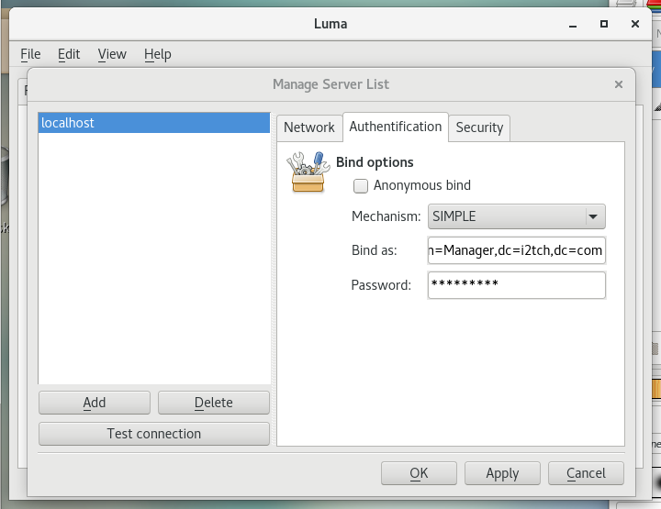
Cliquez sur le bouton Apply puis sur le bouton Ok.
Cliquez sur l'onglet Plugins et cochez tout. Cliquez ensuite sur le bouton Ok :
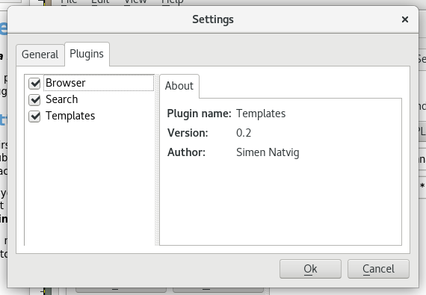
Double-cliquez sur Browser :
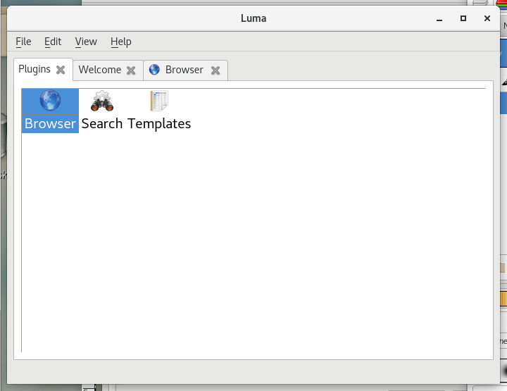
Cliquez sur localhost. Vous obtiendrez un résultat similaire à celui-ci :
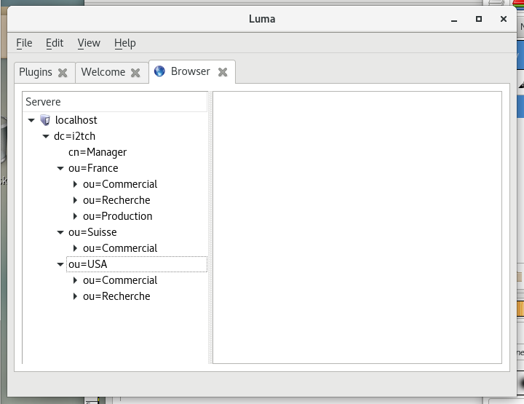

Le Directory Information Tree
Ce que vous pouvez constater avec ces deux outils est la présence du DIT (Directory Information Tree). Ce DIT contient des entrées ayant des attributs dont les principaux types sont :
Noeud | Nom | Description
dc | domain component | domaine internet
c | country | pays
o | organization | organisation
ou | organizational unit | unité d'organisation
cn | common name | nom
Il est possible de faire référence à un entrée en utilisant un de deux noms :
Nom | Abréviation | Exemple
Distinguished Name | DN | ou=Commercial,ou=Suisse,dc=fenestros,dc=com
Relative Distinguished Name | RDN | ou=Commercial
Vous noterez qu'il existe trois entrées ayant le même RDN :
RDN | DN
ou=Commercial | ou=Commercial,ou=France,dc=fenestros,dc=com
ou=Commercial | ou=Commercial,ou=Suisse,dc=fenestros,dc=com
ou=Commercial | ou=Commercial,ou=USA,dc=fenestros,dc=com
Comme démontre cet exemple, il n'y a pas de contraintes au niveau des noms à l'excéption de l'unicité du DN.
Les noms des entités sont codés en UTF-8. Ceci implique que les noms peuvent contenir n'importe quelle combinaison de caractères y compris des éspaces.

Les alias
Le DIT peut également comporter des alias - des noeuds qui pointent vers une autre entrée du DIT.
Pour illustrer ce point, créez le fichier LDIF alias.ldif et éditez-le ainsi :
[root@centos7 luma-master]# cd ~
[root@centos7 ~]# vi alias.ldif
[root@centos7 ~]# cat alias.ldif
version: 1
dn: cn=Responsable Personnel,ou=France,dc=i2tch,dc=com
cn: Responsable Personnel
aliasedObjectName: cn=Directeur,ou=France,dc=i2tch,dc=com
objectClass: top
objectClass: alias
objectClass: extensibleObject
Importez maintenant le fichier LDIF dans le DIT :
[root@centos7 ~]# ldapadd -f alias.ldif -x -D "cn=Manager,dc=i2tch,dc=com" -w fenestros
adding new entry "cn=Responsable Personnel,ou=France,dc=i2tch,dc=com"
Constatez maintenant le résultat :
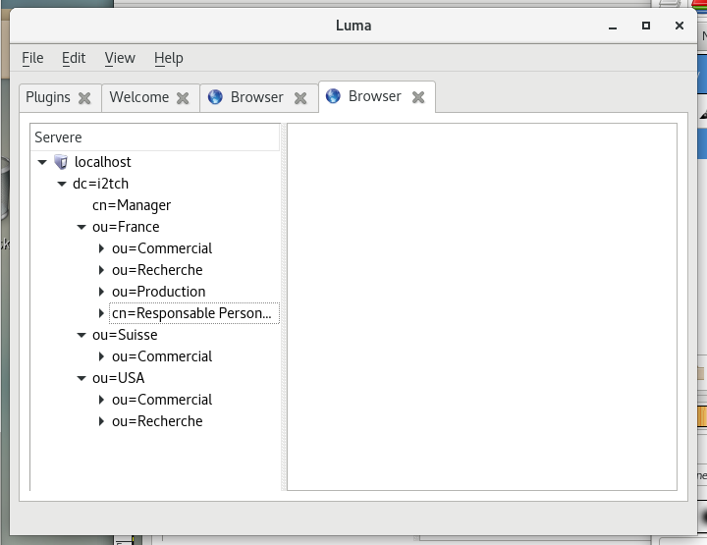
Notez que le noeud vers lequel pointe l'alias n'existe pas.
Créez le fichier LDIF directeur.ldif et éditez-le ainsi :
[root@centos7 ~]# vi directeur.ldif
[root@centos7 ~]# cat directeur.ldif
version: 1
dn: cn=directeur,ou=France,dc=i2tch,dc=com
objectClass: person
objectClass: top
cn: directeur
sn: Guillaud
telephoneNumber: 12345678
telephoneNumber: 87654321
Créez donc l'entrée directeur en utilisant le fichier directeur.ldif :
[root@centos7 ~]# ldapadd -f directeur.ldif -x -D "cn=Manager,dc=i2tch,dc=com" -w fenestros
adding new entry "cn=directeur,ou=France,dc=i2tch,dc=com"
ldap_add: Server is unwilling to perform (53)
additional info: no global superior knowledge
Important - Cette erreur indique que OpenLDAP ne sait pas où mettre les données. Ceci est causé par le fait que le schéma adéquat n'a pas été chargé.
Modifiez donc votre fichier slapd.ldif en ajoutant les lignes suivantes :
[root@centos7 ~]# vi slapd.ldif
[root@centos7 ~]# cat slapd.ldif
...
include: file:///etc/openldap/schema/core.ldif
include: file:///etc/openldap/schema/corba.ldif
include: file:///etc/openldap/schema/cosine.ldif
include: file:///etc/openldap/schema/duaconf.ldif
include: file:///etc/openldap/schema/dyngroup.ldif
include: file:///etc/openldap/schema/inetorgperson.ldif
include: file:///etc/openldap/schema/java.ldif
include: file:///etc/openldap/schema/misc.ldif
include: file:///etc/openldap/schema/nis.ldif
include: file:///etc/openldap/schema/openldap.ldif
include: file:///etc/openldap/schema/ppolicy.ldif
include: file:///etc/openldap/schema/collective.ldif
...
Arrêtez le serveur slapd :
[root@centos7 ~]# systemctl stop slapd
Re-créez la base de données de la configuration :
[root@centos7 ~]# rm -rf /etc/openldap/slapd.d/*
[root@centos7 ~]# ls /etc/openldap/slapd.d
[root@centos7 ~]# slapadd -F /etc/openldap/slapd.d -n 0 -l slapd.ldif
_#################### 100.00% eta none elapsed none fast!
Closing DB...
[root@centos7 ~]# chown -R ldap:ldap /etc/openldap/slapd.d
[root@centos7 ~]# ls -lR /etc/openldap/slapd.d
/etc/openldap/slapd.d:
total 8
drwxr-x---. 3 ldap ldap 4096 Jan 10 10:46 cn=config
-rw-------. 1 ldap ldap 627 Jan 10 10:46 cn=config.ldif
/etc/openldap/slapd.d/cn=config:
total 24
drwxr-x---. 2 ldap ldap 4096 Jan 10 10:46 cn=schema
-rw-------. 1 ldap ldap 378 Jan 10 10:46 cn=schema.ldif
-rw-------. 1 ldap ldap 513 Jan 10 10:46 olcDatabase={0}config.ldif
-rw-------. 1 ldap ldap 443 Jan 10 10:46 olcDatabase={-1}frontend.ldif
-rw-------. 1 ldap ldap 558 Jan 10 10:46 olcDatabase={1}monitor.ldif
-rw-------. 1 ldap ldap 666 Jan 10 10:46 olcDatabase={2}hdb.ldif
/etc/openldap/slapd.d/cn=config/cn=schema:
total 76
-rw-------. 1 ldap ldap 15578 Jan 10 10:46 cn={0}core.ldif
-rw-------. 1 ldap ldap 3845 Jan 10 10:46 cn={10}ppolicy.ldif
-rw-------. 1 ldap ldap 1523 Jan 10 10:46 cn={11}collective.ldif
-rw-------. 1 ldap ldap 1283 Jan 10 10:46 cn={1}corba.ldif
-rw-------. 1 ldap ldap 11363 Jan 10 10:46 cn={2}cosine.ldif
-rw-------. 1 ldap ldap 4489 Jan 10 10:46 cn={3}duaconf.ldif
-rw-------. 1 ldap ldap 1693 Jan 10 10:46 cn={4}dyngroup.ldif
-rw-------. 1 ldap ldap 2857 Jan 10 10:46 cn={5}inetorgperson.ldif
-rw-------. 1 ldap ldap 2589 Jan 10 10:46 cn={6}java.ldif
-rw-------. 1 ldap ldap 1519 Jan 10 10:46 cn={7}misc.ldif
-rw-------. 1 ldap ldap 6495 Jan 10 10:46 cn={8}nis.ldif
-rw-------. 1 ldap ldap 1290 Jan 10 10:46 cn={9}openldap.ldif
[root@centos7 ~]# slaptest -u
config file testing succeeded
[root@centos7 ~]# systemctl start slapd
Créez donc l'entrée directeur en utilisant le fichier directeur.ldif :
[root@centos7 ~]# ldapadd -f directeur.ldif -x -D "cn=Manager,dc=i2tch,dc=com" -w fenestros
adding new entry "cn=directeur,ou=France,dc=i2tch,dc=com"
Revenez à Luma. Vous obtiendrez une fenêtre similaire à celle-ci :
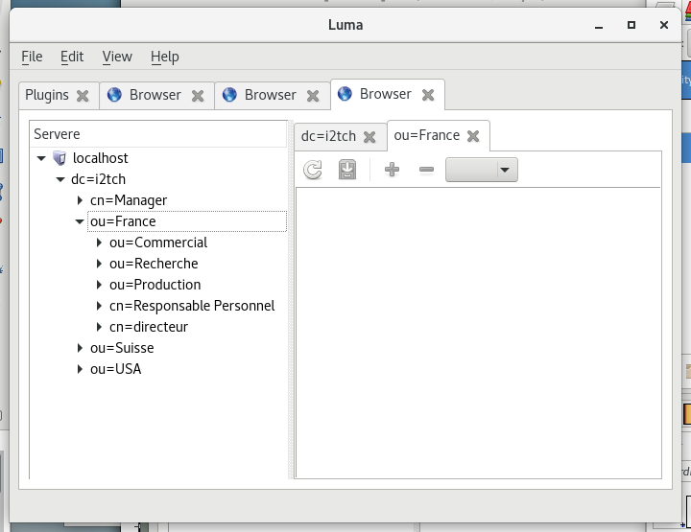
Créez le maintenant fichier LDIF plus.ldif et éditez-le ainsi :
[root@centos7 ~]# vi plus.ldif
[root@centos7 ~]# cat plus.ldif
version: 1
dn: ou=Angleterre,dc=i2tch,dc=com
objectClass: organizationalUnit
objectClass: top
ou: Angleterre
dn: ou=Sales,ou=Angleterre,dc=i2tch,dc=com
objectClass: organizationalUnit
objectClass: top
ou: Sales
dn: cn=Sales Director,ou=Sales,ou=Angleterre,dc=i2tch,dc=com
objectClass: person
objectClass: top
cn: Sales Director
sn: Smith
dn: cn=Sales Manager,cn=Sales Director,ou=Sales,ou=Angleterre,dc=i2tch,dc=com
objectClass: person
objectClass: top
cn: Sales Manager
sn: Brown
dn: cn=dupont,ou=Recherche,ou=France,dc=i2tch,dc=com
objectClass: person
objectClass: top
cn: dupont
sn: dupont
Créez donc les entrées en utilisant le fichier plus.ldif :
[root@centos7 ~]# ldapadd -f plus.ldif -x -D "cn=Manager,dc=i2tch,dc=com" -w fenestros
adding new entry "ou=Angleterre,dc=i2tch,dc=com"
adding new entry "ou=Sales,ou=Angleterre,dc=i2tch,dc=com"
adding new entry "cn=Sales Director,ou=Sales,ou=Angleterre,dc=i2tch,dc=com"
adding new entry "cn=Sales Manager,cn=Sales Director,ou=Sales,ou=Angleterre,dc=i2tch,dc=com"
adding new entry "cn=dupont,ou=Recherche,ou=France,dc=i2tch,dc=com"
Revenez à Luma.Vous obtiendrez une fenêtre similaire à celle-ci :
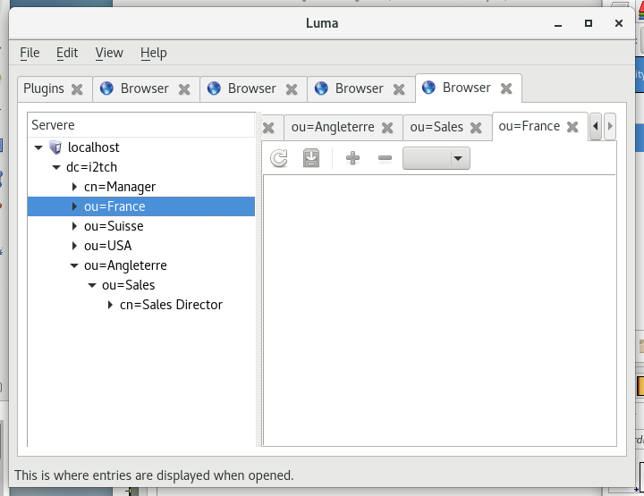

LAB #7 - Installation et Utilisation du Client HTML phpLDAPadmin
Commencez par installer phpLDAPadmin :
[root@centos7 ~]# yum -y install httpd
[root@centos7 ~]# systemctl status httpd
● httpd.service - The Apache HTTP Server
Loaded: loaded (/usr/lib/systemd/system/httpd.service; disabled; vendor preset: disabled)
Active: inactive (dead)
Docs: man:httpd(8)
man:apachectl(8)
[root@centos7 ~]# systemctl enable httpd
Created symlink from /etc/systemd/system/multi-user.target.wants/httpd.service to /usr/lib/systemd/system/httpd.service.
[root@centos7 ~]# systemctl start httpd
[root@centos7 ~]# yum -y install php php-mbstring php-pear php-ldap
[root@centos7 ~]# yum -y install epel-release
[root@centos7 ~]# systemctl restart httpd
Modifiez les lignes 332, 388, 397 et 398 du fichier /etc/phpldapadmin/config.php :
[root@centos7 ~]# vi /etc/phpldapadmin/config.php
[root@centos7 ~]# cat /etc/phpldapadmin/config.php
...
332 $servers->setValue('login','bind_id','cn=Manager,dc=i2tch,dc=com');
...
388 $servers->setValue('appearance','password_hash','ssha');
397 $servers->setValue('login','attr','dn');
398 // $servers->setValue('login','attr','uid');
...

Les attributs
Dans le navigateur web de la machine virtuelle rendez-vous à l'URL http://localhost/ldapadmin et connectez-vous :
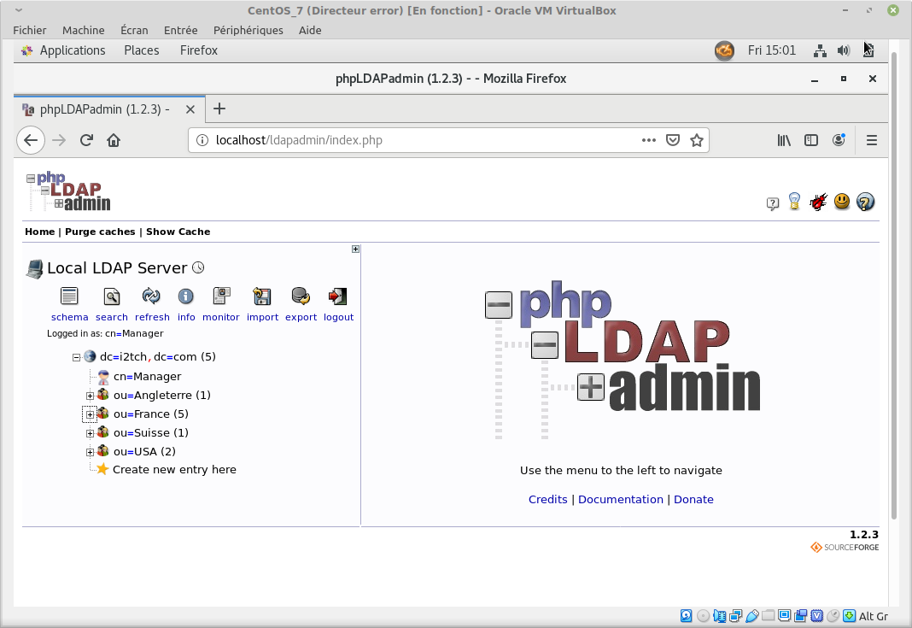
Regardons maintenant l'entrée du directeur en France et plus spécifiquement les attributs :
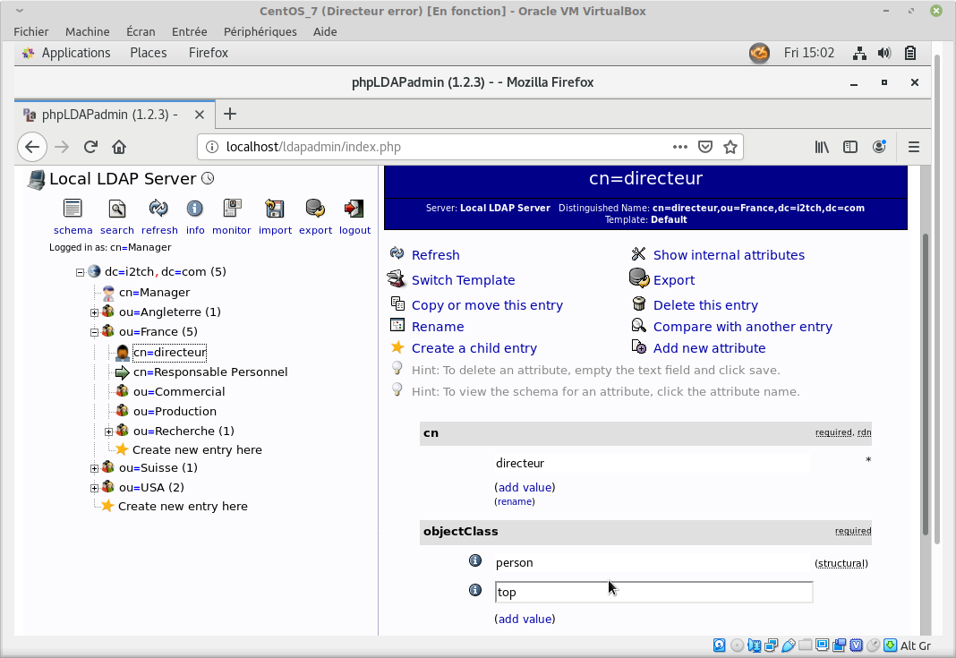
On peut constater la présence de trois attributs, certains apparaissent en plusieurs exemples.
Cliquez sur l'icone schema :
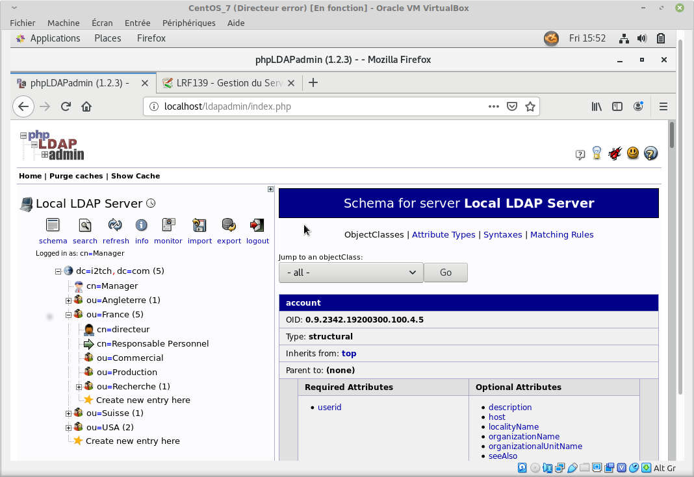
Dans le panneau de droite, cliquez sur le lien Attribute Types :
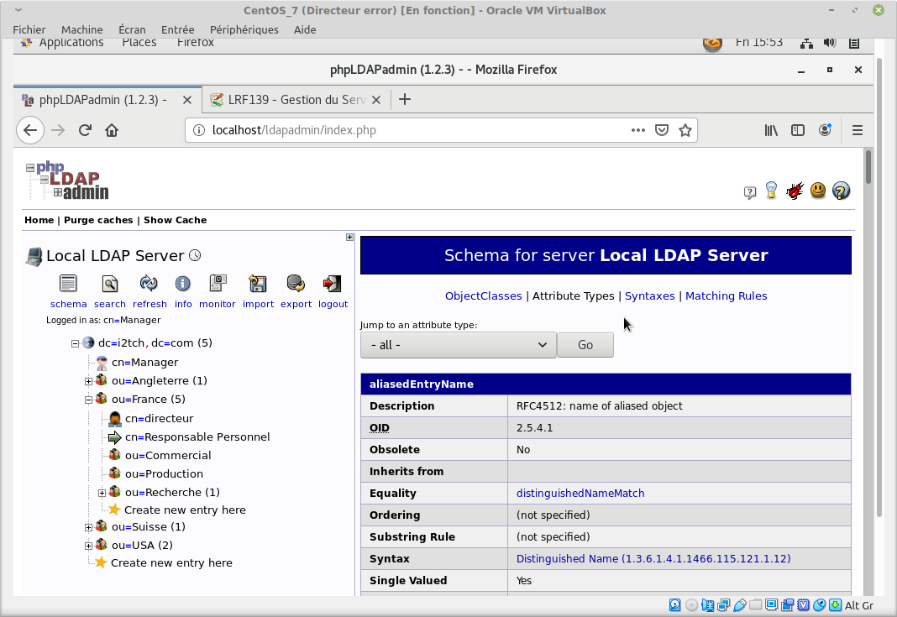
Dans la liste déroulante, choisissez l'attribut telephoneNumber :
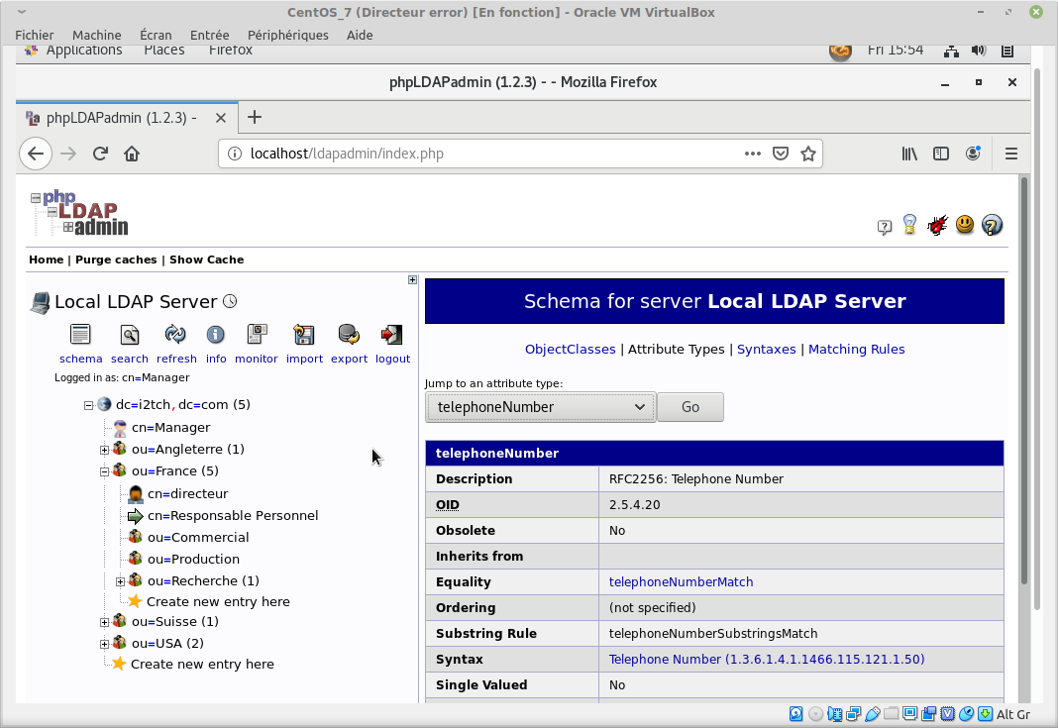
Chaque attribut est défini par plusieurs types. Dans le cas du telephoneNumber, nous trouvons :
Type | Nom français | Description
EQUALITY | Egalité | Règles d'égalités
OID | Identifiant de l'objet | Object Identifier
SYNTAX | Syntaxe | OID de ce que peut contenir l'attribut
Les OID sont standardisés. Vous pouvez chercher un OID sur le site Internet http://www.oid-info.com/.
Un attribut peut dériver d'un autre attribut. Cet héritage implique le respect des caractéristiques de l'attribut parent. Dans ce cas l'héritage est défini par l'attribut SUP dont la valeur est le nom de l'attribut parent.
Le serveur gère certains attributs automatiquement. Ces attributs sont appelés attributs opérationnels, par exemple :
Attributs Opérationnel | Exemple
createTimestamp | 20080606075042Z
modifyTimestamp | 20080606075042Z
creatorsName | cn=Manager,dc=i2tch,dc=com
modifiersName | cn=Manager,dc=i2tch,dc=com

Les classes
Chaque entrée dans le DIT doit comporter au moins un attribut objectClass. La classe d'objet du directeur est person. Dans le panneau de droite, cliquez sur le lien ObjectClasses et trouvez la classe Person dans la liste déroulante :
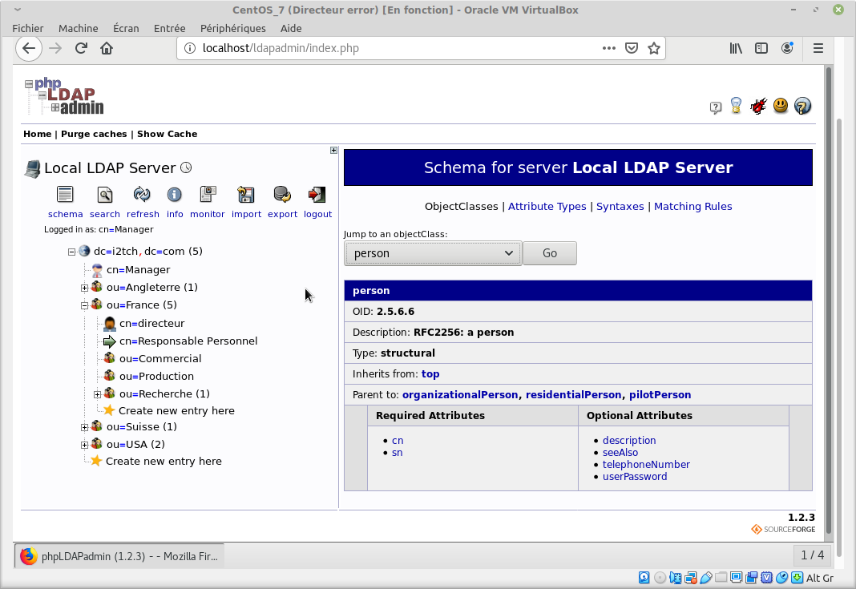
Dans cette fenêtre vous pouvez constater des Attributs nécessaires et des Attributs autorisés. En anglais ces deux termes correspondent à :
Elément | Description
MAY | Attributs autorisés
MUST | Attributs nécessaires
Notez aussi que cette classe est dite STRUCTURAL. Une entrée dans le DIT ne peut pas avoir plus d'une classe STRUCTURAL.
Le serveur OpenLDAP s'appuie sur trois types de classes d'objets :
- STRUCTURAL (STRUCTUREL)
- AUXILIARY (AUXILIAIRE)
- ABSTRACT (ABSTRAIT)
Prenons la cas de notre fichier LDIF alias.ldif. Notons que dans ce fichier, nous avions utilisé un objectClass alias :
version: 1
dn: cn=Responsable Personnel,ou=France,dc=i2tch,dc=com
cn: Responsable Personnel
aliasedObjectName: cn=Directeur,ou=France,dc=i2tch,dc=com
objectClass: top
objectClass: alias
objectClass: extensibleObject
Si nous cherchons la définition de la classe alias, nous constatons que cette classe ne comprends pas d'attribut cn :
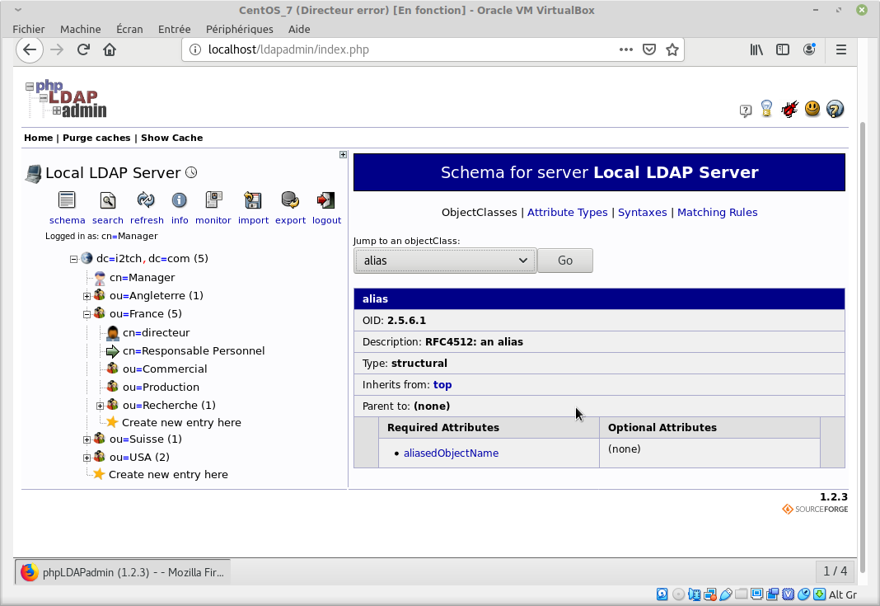
L'utilisation de la classe auxiliaire extensibleObject a permis de créer l'attribut cn non défini dans la classe alias :
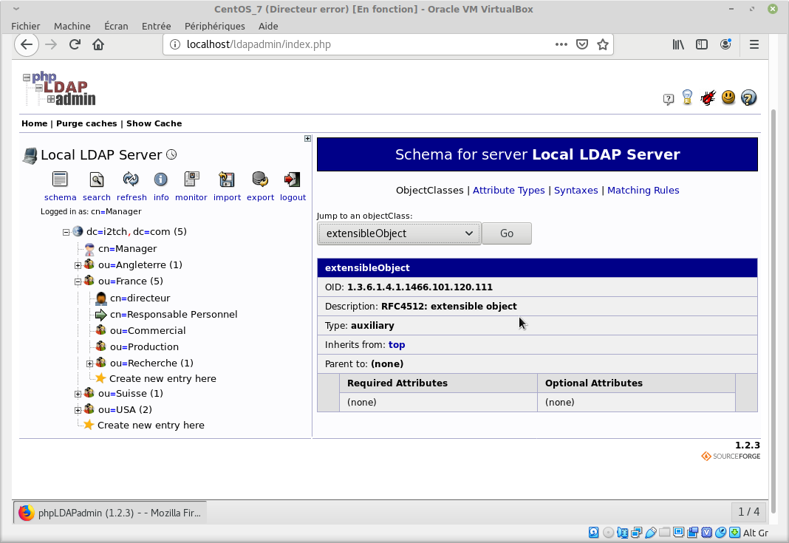
Le dernier type de classe est ABSTRACT. La classe top est une classe ABSTRACT et chaque entrée de l'annuaire doit comporté une classe top :
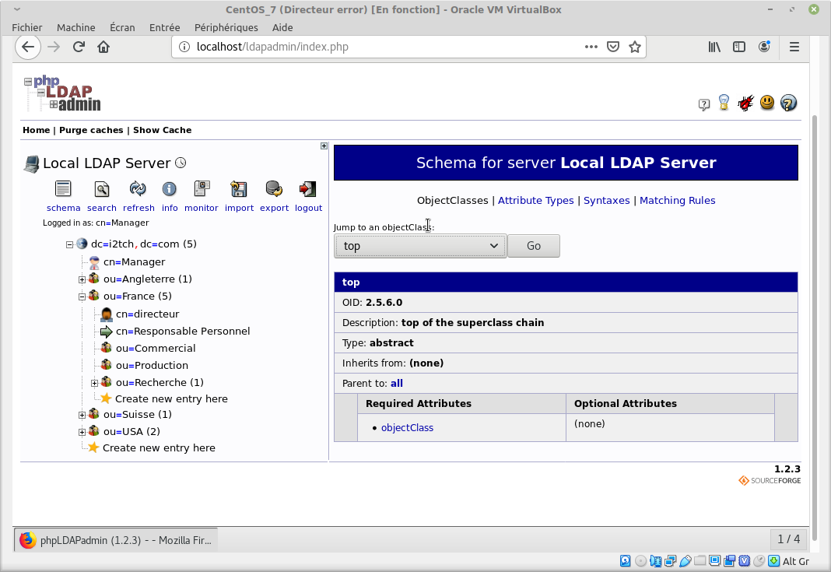

Les schémas
L'ensemble des attributs et des classes d'un annuaire porte le nom de schéma. Les schémas sont normalisés. Les fichiers de schémas sont stockés dans le répertoire /etc/openldap/schema/ :
[root@centos7 ~]# ls /etc/openldap/schema/
collective.ldif corba.schema cosine.ldif duaconf.schema inetorgperson.ldif java.schema nis.ldif openldap.schema ppolicy.ldif
collective.schema core.ldif cosine.schema dyngroup.ldif inetorgperson.schema misc.ldif nis.schema pmi.ldif ppolicy.schema
corba.ldif core.schema duaconf.ldif dyngroup.schema java.ldif misc.schema openldap.ldif pmi.schema
Le schema de base est core.schema. D'autres schémas utiles sont notamment :
- inetorgperson.schema
- cosine.schema
Le chargement de ces deux fichiers de schémas nous permet de créer un objet pour une adresse email.
Créez le fichier LDIF mail.ldif et éditez-le ainsi :
[root@centos7 ~]# vi mail.ldif
[root@centos7 ~]# cat mail.ldif
version: 1
dn: cn=mail,ou=Commercial,ou=France,dc=i2tch,dc=com
objectClass: inetOrgPerson
objectClass: person
objectClass: top
cn: mail
mail: info@i2tch.com
sn: info
Créez donc l'entrée mail en utilisant le fichier mail.ldif :
[root@centos7 ~]# ldapadd -f mail.ldif -x -D "cn=Manager,dc=i2tch,dc=com" -w fenestros
adding new entry "cn=mail,ou=Commercial,ou=France,dc=i2tch,dc=com"
Constatez maintenant le résultat avec phpLDAPadmin en cliquant sur l'icone refresh dans le panneau de gauche :
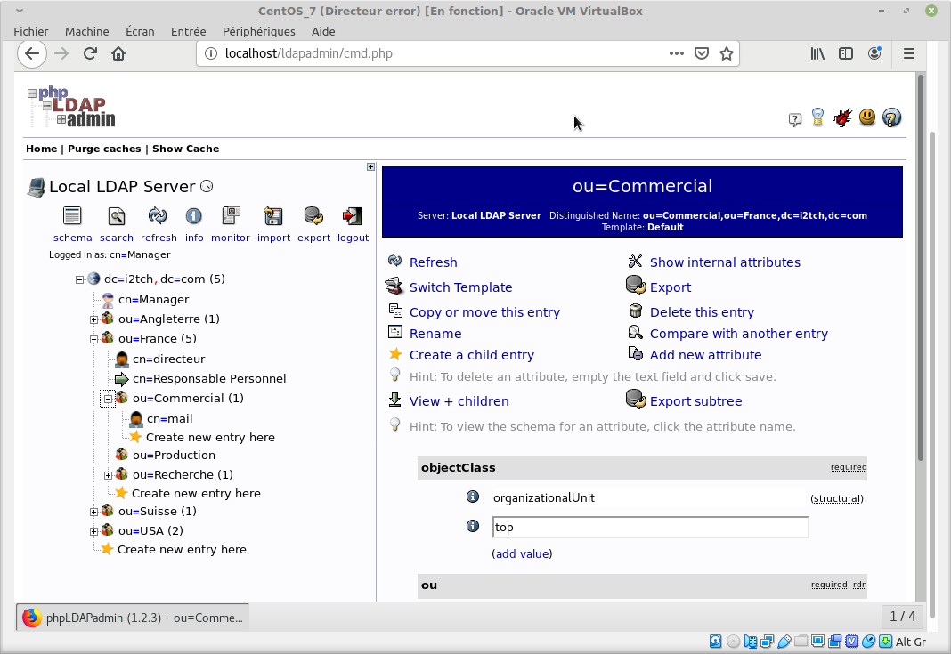

Les referrals
Il existe une autre entrée spéciale qui s'appelle un referral. Un referral est un pointeur vers une entrée vers un autre serveur LDAP. Pour illustrer ce point, créez le fichier LDIF referral.ldif et éditez-le ainsi :
[root@centos7 ~]# vi referal.ldif
[root@centos7 ~]# cat referal.ldif
version: 1
dn: ou=Informatique,dc=i2tch,dc=com
objectClass: referral
objectClass: extensibleObject
objectClass: top
ref: ldap://ldap.i2tch.net/ou=i2tch.com,dc=i2tch,dc=net
ou: Informatique
Utilisez la commande ldapadd pour ajouter l'entrée au DIT :
[root@centos7 ~]# ldapadd -f referal.ldif -x -D "cn=Manager,dc=i2tch,dc=com" -w fenestros
adding new entry "ou=Informatique,dc=i2tch,dc=com"
Constatez maintenant le résultat avec phpLDAPadmin en cliquant sur l'icone refresh dans le panneau de gauche :

LAB #8 - La Commande ldapsearch
Chaque annuaire contient une entrée RootDSE. Cette entrée est particulière puisque son DN est vide. Son rôle est de contenir les attributs opérationnels du serveur qui comportent des extensions de contrôle et opérations disponibles sur le serveur. Cette information est utilisée par le client LDAP lors de sa connexion afin de connaître ce que peut et ce que ne peut pas faire le serveur.
Afin de connaître le contenu du RootDSE, il convient d'utiliser la commande ldapsearch. Cette commande prend les options suivantes :
[root@centos7 ~]# ldapsearch --help
ldapsearch: invalid option -- '-'
ldapsearch: unrecognized option --
usage: ldapsearch [options] [filter [attributes...]]
where:
filter RFC 4515 compliant LDAP search filter
attributes whitespace-separated list of attribute descriptions
which may include:
1.1 no attributes
* all user attributes
+ all operational attributes
Search options:
-a deref one of never (default), always, search, or find
-A retrieve attribute names only (no values)
-b basedn base dn for search
-c continuous operation mode (do not stop on errors)
-E [!]<ext>[=<extparam>] search extensions (! indicates criticality)
[!]domainScope (domain scope)
!dontUseCopy (Don't Use Copy)
[!]mv=<filter> (RFC 3876 matched values filter)
[!]pr=<size>[/prompt|noprompt] (RFC 2696 paged results/prompt)
[!]sss=[-]<attr[:OID]>[/[-]<attr[:OID]>...]
(RFC 2891 server side sorting)
[!]subentries[=true|false] (RFC 3672 subentries)
[!]sync=ro[/<cookie>] (RFC 4533 LDAP Sync refreshOnly)
rp[/<cookie>][/<slimit>] (refreshAndPersist)
[!]vlv=<before>/<after>(/<offset>/<count>|:<value>)
(ldapv3-vlv-09 virtual list views)
[!]deref=derefAttr:attr[,...][;derefAttr:attr[,...][;...]]
[!]<oid>[=:<b64value>] (generic control; no response handling)
-f file read operations from `file'
-F prefix URL prefix for files (default: file:///tmp/)
-l limit time limit (in seconds, or "none" or "max") for search
-L print responses in LDIFv1 format
-LL print responses in LDIF format without comments
-LLL print responses in LDIF format without comments
and version
-M enable Manage DSA IT control (-MM to make critical)
-P version protocol version (default: 3)
-s scope one of base, one, sub or children (search scope)
-S attr sort the results by attribute `attr'
-t write binary values to files in temporary directory
-tt write all values to files in temporary directory
-T path write files to directory specified by path (default: /tmp)
-u include User Friendly entry names in the output
-z limit size limit (in entries, or "none" or "max") for search
Common options:
-d level set LDAP debugging level to `level'
-D binddn bind DN
-e [!]<ext>[=<extparam>] general extensions (! indicates criticality)
[!]assert=<filter> (RFC 4528; a RFC 4515 Filter string)
[!]authzid=<authzid> (RFC 4370; "dn:<dn>" or "u:<user>")
[!]chaining[=<resolveBehavior>[/<continuationBehavior>]]
one of "chainingPreferred", "chainingRequired",
"referralsPreferred", "referralsRequired"
[!]manageDSAit (RFC 3296)
[!]noop
ppolicy
[!]postread[=<attrs>] (RFC 4527; comma-separated attr list)
[!]preread[=<attrs>] (RFC 4527; comma-separated attr list)
[!]relax
[!]sessiontracking
abandon, cancel, ignore (SIGINT sends abandon/cancel,
or ignores response; if critical, doesn't wait for SIGINT.
not really controls)
-h host LDAP server
-H URI LDAP Uniform Resource Identifier(s)
-I use SASL Interactive mode
-n show what would be done but don't actually do it
-N do not use reverse DNS to canonicalize SASL host name
-O props SASL security properties
-o <opt>[=<optparam>] general options
nettimeout=<timeout> (in seconds, or "none" or "max")
ldif-wrap=<width> (in columns, or "no" for no wrapping)
-p port port on LDAP server
-Q use SASL Quiet mode
-R realm SASL realm
-U authcid SASL authentication identity
-v run in verbose mode (diagnostics to standard output)
-V print version info (-VV only)
-w passwd bind password (for simple authentication)
-W prompt for bind password
-x Simple authentication
-X authzid SASL authorization identity ("dn:<dn>" or "u:<user>")
-y file Read password from file
-Y mech SASL mechanism
-Z Start TLS request (-ZZ to require successful response)
La syntaxe de la recherche du RootDSE est :
ldapsearch -x -s base -b "" "(objectclass=*)" +
Dans cette commande on peut constater des options :
Option | Description
-s base | Définit la portée de la recherche
-b ”“ | Définit un dn vide pour la recherche
”(objectclass=*)“ | Définit ce que l'on recherche
+ | Définit tous les attributs opérationnels
Le résultat obtenu est :
[root@centos7 ~]# ldapsearch -x -s base -b "" "(objectclass=*)" +
# extended LDIF
#
# LDAPv3
# base <> with scope baseObject
# filter: (objectclass=*)
# requesting: +
#
#
dn:
structuralObjectClass: OpenLDAProotDSE
configContext: cn=config
monitorContext: cn=Monitor
namingContexts: dc=i2tch,dc=com
supportedControl: 2.16.840.1.113730.3.4.18
supportedControl: 2.16.840.1.113730.3.4.2
supportedControl: 1.3.6.1.4.1.4203.1.10.1
supportedControl: 1.3.6.1.1.22
supportedControl: 1.2.840.113556.1.4.319
supportedControl: 1.2.826.0.1.3344810.2.3
supportedControl: 1.3.6.1.1.13.2
supportedControl: 1.3.6.1.1.13.1
supportedControl: 1.3.6.1.1.12
supportedExtension: 1.3.6.1.4.1.1466.20037
supportedExtension: 1.3.6.1.4.1.4203.1.11.1
supportedExtension: 1.3.6.1.4.1.4203.1.11.3
supportedExtension: 1.3.6.1.1.8
supportedFeatures: 1.3.6.1.1.14
supportedFeatures: 1.3.6.1.4.1.4203.1.5.1
supportedFeatures: 1.3.6.1.4.1.4203.1.5.2
supportedFeatures: 1.3.6.1.4.1.4203.1.5.3
supportedFeatures: 1.3.6.1.4.1.4203.1.5.4
supportedFeatures: 1.3.6.1.4.1.4203.1.5.5
supportedLDAPVersion: 3
supportedSASLMechanisms: SCRAM-SHA-1
supportedSASLMechanisms: GSS-SPNEGO
supportedSASLMechanisms: GSSAPI
supportedSASLMechanisms: DIGEST-MD5
supportedSASLMechanisms: CRAM-MD5
ref: ldap://root.openldap.org
entryDN:
subschemaSubentry: cn=Subschema
# search result
search: 2
result: 0 Success
# numResponses: 2
# numEntries: 1
A Faire - Utilisez le site web http://www.oid-info.com pour rechercher les supportedFeatures.
La commande ldapsearch utilisée ci-dessus a précisé une portée de base grâce à l'option -s base.
L'intérrogation de l'annuaire se fait avec une reqûete composée de 4 éléments :
Elément | Description
Base | Le point de départ de la reqûete
Attributs | La liste des attributs à retourner. Si vide ou *, tous les attributs sont retournés
Portée | Indique la portée de la reqûete. Elle peut être Base, One ou Sub
Filtre | Spécifie des critères a appliquer au attributs
La notion de la portée est la suivante :
- Base
  - Seul l'objet de base est fourni,
- One
  - Seuls les objets au premier niveau en dessous de l'objet de base sont fournis,
- Sub
  - Tous les objets en dessous de l'objet de base sont fournis.
La forme d'un filtre est :
- attribut, opérateur, valeur
L'opérateur est un des éléments suivants :
Opérateur | Description
= | égalité stricte
~= | égalité approximative
<= | inférieur ou égal
>= | supérieur ou égal
& | et logique
| | ou logique
! | non logique
La valeur peut être :
- une valeur exacte,
- une expression contenant le joker *.
Quand on veut trouver un caractère spécial, il convient de le remplacer avec une séquence spécifique :
Caractère | Séquence
* | \2A
( | \28
) | \29
\ | \5C
Nul | \00
L'utilisation de ldapsearch peut être illustrée avec quelques exemples.
Dans l'exemple suivant, nous cherchons les entrées du type ou à partir de ou=France,dc=i2tch,dc=com :
[root@centos7 ~]# ldapsearch -x -b "ou=France,dc=i2tch,dc=com" "(objectClass=organizationalUnit)"
# extended LDIF
#
# LDAPv3
# base <ou=France,dc=i2tch,dc=com> with scope subtree
# filter: (objectClass=organizationalUnit)
# requesting: ALL
#
# France, i2tch.com
dn: ou=France,dc=i2tch,dc=com
objectClass: organizationalUnit
objectClass: top
ou: France
# Commercial, France, i2tch.com
dn: ou=Commercial,ou=France,dc=i2tch,dc=com
objectClass: organizationalUnit
objectClass: top
ou: Commercial
# Recherche, France, i2tch.com
dn: ou=Recherche,ou=France,dc=i2tch,dc=com
objectClass: organizationalUnit
objectClass: top
ou: Recherche
# Production, France, i2tch.com
dn: ou=Production,ou=France,dc=i2tch,dc=com
objectClass: organizationalUnit
objectClass: top
ou: Production
# search result
search: 2
result: 0 Success
# numResponses: 5
# numEntries: 4
Dans l'exemple suivant, nous cherchons les entrées enfants du type ou à partir de ou=France,dc=i2tch,dc=com sans commentaires :
[root@centos7 ~]# ldapsearch -x -LLL -s children -b "ou=France,dc=i2tch,dc=com" "(objectClass=organizationalUnit)"
dn: ou=Commercial,ou=France,dc=i2tch,dc=com
objectClass: organizationalUnit
objectClass: top
ou: Commercial
dn: ou=Recherche,ou=France,dc=i2tch,dc=com
objectClass: organizationalUnit
objectClass: top
ou: Recherche
dn: ou=Production,ou=France,dc=i2tch,dc=com
objectClass: organizationalUnit
objectClass: top
ou: Production
Dans l'exemple suivant, nous cherchons les entrées enfants du type ou à partir de ou=France,dc=i2tch,dc=com sans commentaires et avec un tri sur la valeur de l'ou :
[root@centos7 ~]# ldapsearch -x -LLL -S ou -s children -b "ou=France,dc=i2tch,dc=com"
dn: cn=Responsable Personnel,ou=France,dc=i2tch,dc=com
cn: Responsable Personnel
aliasedObjectName: cn=Directeur,ou=France,dc=i2tch,dc=com
objectClass: top
objectClass: alias
objectClass: extensibleObject
dn: cn=directeur,ou=France,dc=i2tch,dc=com
objectClass: person
objectClass: top
cn: directeur
sn: Guillaud
telephoneNumber: 12345678
telephoneNumber: 87654321
dn: cn=dupont,ou=Recherche,ou=France,dc=i2tch,dc=com
objectClass: person
objectClass: top
cn: dupont
sn: dupont
dn: cn=mail,ou=Commercial,ou=France,dc=i2tch,dc=com
objectClass: inetOrgPerson
objectClass: person
objectClass: top
cn: mail
mail: info@i2tch.com
sn: info
dn: ou=Commercial,ou=France,dc=i2tch,dc=com
objectClass: organizationalUnit
objectClass: top
ou: Commercial
dn: ou=Production,ou=France,dc=i2tch,dc=com
objectClass: organizationalUnit
objectClass: top
ou: Production
dn: ou=Recherche,ou=France,dc=i2tch,dc=com
objectClass: organizationalUnit
objectClass: top
ou: Recherche
Dans l'exemple suivant, nous cherchons les entrées enfants du type ou à partir de ou=France,dc=i2tch,dc=com sans commentaires, avec un tri sur la valeur de l'ou et en demandant une affichage plus lisible :
[root@centos7 ~]# ldapsearch -x -LLL -S ou -s children -u -b "ou=France,dc=i2tch,dc=com"
dn: cn=Responsable Personnel,ou=France,dc=i2tch,dc=com
ufn: Responsable Personnel, France, i2tch.com
cn: Responsable Personnel
aliasedObjectName: cn=Directeur,ou=France,dc=i2tch,dc=com
objectClass: top
objectClass: alias
objectClass: extensibleObject
dn: cn=directeur,ou=France,dc=i2tch,dc=com
ufn: directeur, France, i2tch.com
objectClass: person
objectClass: top
cn: directeur
sn: Guillaud
telephoneNumber: 12345678
telephoneNumber: 87654321
dn: cn=dupont,ou=Recherche,ou=France,dc=i2tch,dc=com
ufn: dupont, Recherche, France, i2tch.com
objectClass: person
objectClass: top
cn: dupont
sn: dupont
dn: cn=mail,ou=Commercial,ou=France,dc=i2tch,dc=com
ufn: mail, Commercial, France, i2tch.com
objectClass: inetOrgPerson
objectClass: person
objectClass: top
cn: mail
mail: info@i2tch.com
sn: info
dn: ou=Commercial,ou=France,dc=i2tch,dc=com
ufn: Commercial, France, i2tch.com
objectClass: organizationalUnit
objectClass: top
ou: Commercial
dn: ou=Production,ou=France,dc=i2tch,dc=com
ufn: Production, France, i2tch.com
objectClass: organizationalUnit
objectClass: top
ou: Production
dn: ou=Recherche,ou=France,dc=i2tch,dc=com
ufn: Recherche, France, i2tch.com
objectClass: organizationalUnit
objectClass: top
ou: Recherche
Dans l'exemple suivant, nous cherchons les entrées du type ou et cn à partir de ou=France,dc=i2tch,dc=com en utilisant un fichier de filtre. Le fichier de filtre est filtre et contient trois lignes :
[root@centos7 ~]# vi filtre
[root@centos7 ~]# cat filtre
organizationalUnit
inetOrgPerson
Important - Ce fichier filtre DOIT comporter une ligne vide à la fin.
La commande est :
[root@centos7 ~]# ldapsearch -x -b "ou=France,dc=i2tch,dc=com" -f filtre "(objectClass=%s)" ou cn
# extended LDIF
#
# LDAPv3
# base <ou=France,dc=i2tch,dc=com> with scope subtree
# filter pattern: (objectClass=%s)
# requesting: ou cn
#
#
# filter: (objectClass=organizationalUnit)
#
# France, i2tch.com
dn: ou=France,dc=i2tch,dc=com
ou: France
# Commercial, France, i2tch.com
dn: ou=Commercial,ou=France,dc=i2tch,dc=com
ou: Commercial
# Recherche, France, i2tch.com
dn: ou=Recherche,ou=France,dc=i2tch,dc=com
ou: Recherche
# Production, France, i2tch.com
dn: ou=Production,ou=France,dc=i2tch,dc=com
ou: Production
# search result
search: 2
result: 0 Success
# numResponses: 5
# numEntries: 4
#
# filter: (objectClass=inetOrgPerson)
#
# mail, Commercial, France, i2tch.com
dn: cn=mail,ou=Commercial,ou=France,dc=i2tch,dc=com
cn: mail
# search result
search: 3
result: 0 Success
# numResponses: 2
# numEntries: 1
#
# filter: (objectClass=)
#
# search result
search: 4
result: 0 Success
# numResponses: 1

LAB #9 - La Commande ldapmodify
La commande ldapmodify prend les options suivantes :
[root@centos7 ~]# ldapmodify --help
ldapmodify: invalid option -- '-'
ldapmodify: unrecognized option --
Add or modify entries from an LDAP server
usage: ldapmodify [options]
The list of desired operations are read from stdin or from the file
specified by "-f file".
Add or modify options:
-a add values (default is to replace)
-c continuous operation mode (do not stop on errors)
-E [!]ext=extparam modify extensions (! indicate s criticality)
-f file read operations from `file'
-M enable Manage DSA IT control (-MM to make critical)
-P version protocol version (default: 3)
-S file write skipped modifications to `file'
Common options:
-d level set LDAP debugging level to `level'
-D binddn bind DN
-e [!]<ext>[=<extparam>] general extensions (! indicates criticality)
[!]assert=<filter> (RFC 4528; a RFC 4515 Filter string)
[!]authzid=<authzid> (RFC 4370; "dn:<dn>" or "u:<user>")
[!]chaining[=<resolveBehavior>[/<continuationBehavior>]]
one of "chainingPreferred", "chainingRequired",
"referralsPreferred", "referralsRequired"
[!]manageDSAit (RFC 3296)
[!]noop
ppolicy
[!]postread[=<attrs>] (RFC 4527; comma-separated attr list)
[!]preread[=<attrs>] (RFC 4527; comma-separated attr list)
[!]relax
[!]sessiontracking
abandon, cancel, ignore (SIGINT sends abandon/cancel,
or ignores response; if critical, doesn't wait for SIGINT.
not really controls)
-h host LDAP server
-H URI LDAP Uniform Resource Identifier(s)
-I use SASL Interactive mode
-n show what would be done but don't actually do it
-N do not use reverse DNS to canonicalize SASL host name
-O props SASL security properties
-o <opt>[=<optparam>] general options
nettimeout=<timeout> (in seconds, or "none" or "max")
ldif-wrap=<width> (in columns, or "no" for no wrapping)
-p port port on LDAP server
-Q use SASL Quiet mode
-R realm SASL realm
-U authcid SASL authentication identity
-v run in verbose mode (diagnostics to standard output)
-V print version info (-VV only)
-w passwd bind password (for simple authentication)
-W prompt for bind password
-x Simple authentication
-X authzid SASL authorization identity ("dn:<dn>" or "u:<user>")
-y file Read password from file
-Y mech SASL mechanism
-Z Start TLS request (-ZZ to require successful response)
Afin d'illustrer l'utilisation de la commande ldapmodify, créez une fichier prepa_modify.ldif et éditez-le ainsi :
[root@centos7 ~]# vi prepa_modify.ldif
[root@centos7 ~]# cat prepa_modify.ldif
dn: cn=dupond,ou=Recherche,ou=France,dc=i2tch,dc=com
objectClass: inetOrgPerson
objectClass: top
cn: dupond
sn: dupond
Saisissez ensuite la commande suivante :
[root@centos7 ~]# ldapadd -f prepa_modify.ldif -x -D "cn=Manager,dc=i2tch,dc=com" -W
Enter LDAP Password: fenestros
adding new entry "cn=dupond,ou=Recherche,ou=France,dc=i2tch,dc=com"
Important - Notez l'utilisation de l'option -W qui permet de demander au serveur un prompt pour le mot de passe au lieu de l'écrire en clair dans la commande elle-même. Notez donc que le mot de passe saisi ne sera pas en clair.
Visualisez votre DIT avec phpLDAPadmin. Vous constaterez un résultat similaire à celui-ci :
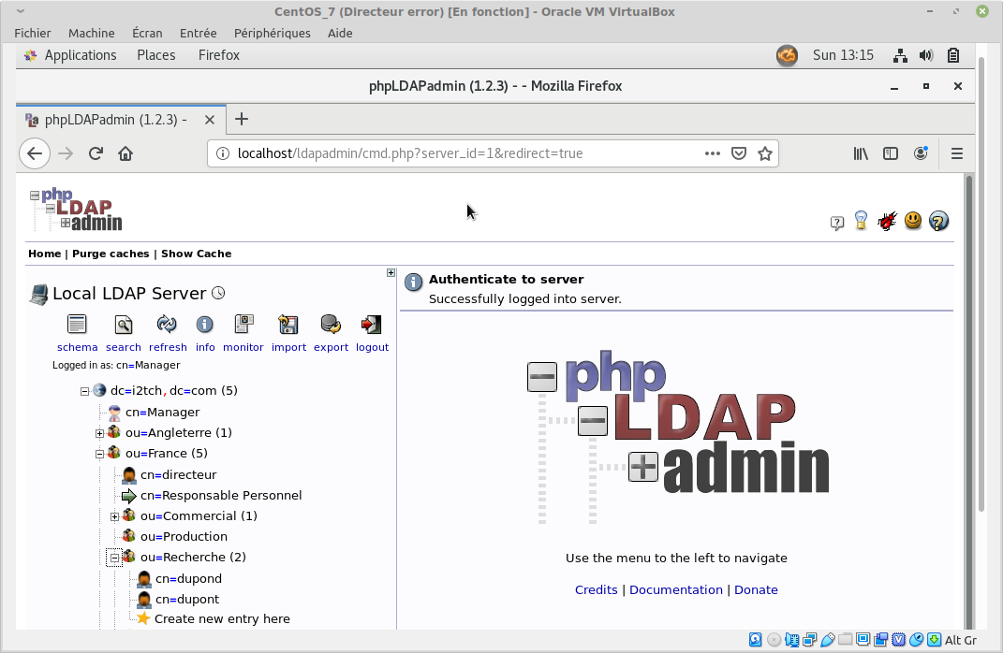
Nous allons maintenant utiliser la commande ldapmodify pour ajouter une adresse email à l'entrée dupond. Créez donc le fichier modify.ldif et éditez-le ainsi :
[root@centos7 ~]# vi modify.ldif
[root@centos7 ~]# cat modify.ldif
dn: cn=dupond,ou=Recherche,ou=France,dc=i2tch,dc=com
changetype: modify
add: mail
mail: dupond@i2tch.com
Saisissez maintenant la commande suivante :
[root@centos7 ~]# ldapmodify -f modify.ldif -x -D "cn=Manager,dc=i2tch,dc=com" -W
Enter LDAP Password: fenestros
modifying entry "cn=dupond,ou=Recherche,ou=France,dc=i2tch,dc=com"
Visualisez votre DIT avec phpLDAPadmin. Vous constaterez un résultat similaire à celui-ci :
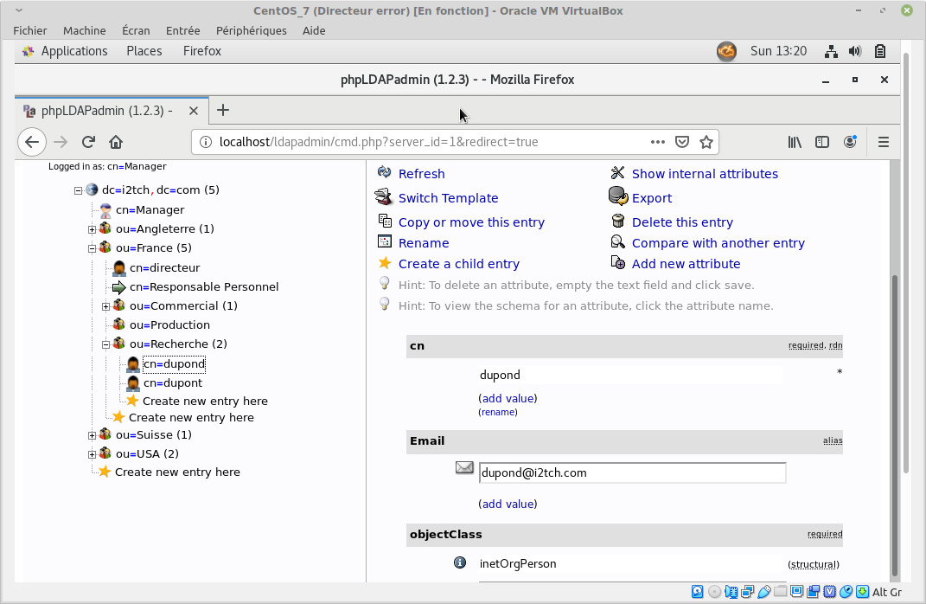

LAB #10 - La Commande ldapdelete
Comme vous pouvez constater, vous avez deux entrées dans ou=Recherche,ou=France,dc=i2tch,dc=com :
- dupond
- dupont
Nous souhaitons maintenant supprimer l'entrée dupont en utilisant la commande ldapdelete. Les options de ldapdelete sont :
[root@centos7 ~]# ldapdelete --help
ldapdelete: invalid option -- '-'
ldapdelete: unrecognized option --
Delete entries from an LDAP server
usage: ldapdelete [options] [dn]...
dn: list of DNs to delete. If not given, it will be readed from stdin
or from the file specified with "-f file".
Delete Options:
-c continuous operation mode (do not stop on errors)
-f file read operations from `file'
-M enable Manage DSA IT control (-MM to make critical)
-P version protocol version (default: 3)
-r delete recursively
Common options:
-d level set LDAP debugging level to `level'
-D binddn bind DN
-e [!]<ext>[=<extparam>] general extensions (! indicates criticality)
[!]assert=<filter> (RFC 4528; a RFC 4515 Filter string)
[!]authzid=<authzid> (RFC 4370; "dn:<dn>" or "u:<user>")
[!]chaining[=<resolveBehavior>[/<continuationBehavior>]]
one of "chainingPreferred", "chainingRequired",
"referralsPreferred", "referralsRequired"
[!]manageDSAit (RFC 3296)
[!]noop
ppolicy
[!]postread[=<attrs>] (RFC 4527; comma-separated attr list)
[!]preread[=<attrs>] (RFC 4527; comma-separated attr list)
[!]relax
[!]sessiontracking
abandon, cancel, ignore (SIGINT sends abandon/cancel,
or ignores response; if critical, doesn't wait for SIGINT.
not really controls)
-h host LDAP server
-H URI LDAP Uniform Resource Identifier(s)
-I use SASL Interactive mode
-n show what would be done but don't actually do it
-N do not use reverse DNS to canonicalize SASL host name
-O props SASL security properties
-o <opt>[=<optparam>] general options
nettimeout=<timeout> (in seconds, or "none" or "max")
ldif-wrap=<width> (in columns, or "no" for no wrapping)
-p port port on LDAP server
-Q use SASL Quiet mode
-R realm SASL realm
-U authcid SASL authentication identity
-v run in verbose mode (diagnostics to standard output)
-V print version info (-VV only)
-w passwd bind password (for simple authentication)
-W prompt for bind password
-x Simple authentication
-X authzid SASL authorization identity ("dn:<dn>" or "u:<user>")
-y file Read password from file
-Y mech SASL mechanism
-Z Start TLS request (-ZZ to require successful response)
Saisissez donc la commande suivante :
[root@centos7 ~]# ldapdelete -x -D "cn=Manager,dc=i2tch,dc=com" -W "cn=dupont,ou=Recherche,ou=France,dc=i2tch,dc=com"
Enter LDAP Password: fenestros
Important - Notez l'absence d'une confirmation de la suppression.
Rafraichissez phpLDAPadmin. Vous constaterez un résultat similaire à celui-ci :
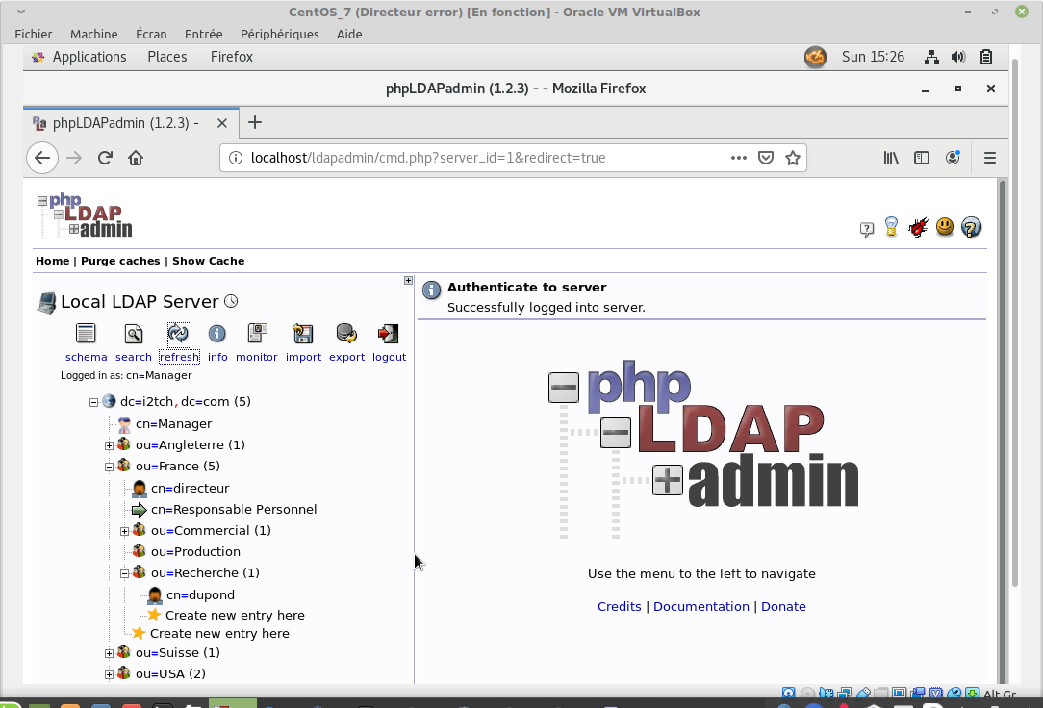
Supprimer maintenant le referral mis en place tout à l'heure :
[root@centos7 ~]# ldapdelete -x -M -D "cn=Manager,dc=i2tch,dc=com" -W "ou=Informatique,dc=i2tch,dc=com"
Enter LDAP Password: fenestros

LAB #11 - La Commande slapadd
Jusqu'à maintenant nous avons apporter des modifications à la base LDAP en ligne, autrement dit pendant que le serveur était en cours de fonctionnement. Il est aussi possible d'apporter des modifications quand le serveur est arrêté. Pour faire ceci, on dispose de la commande slapadd. Les options de la commande slapadd sont :
[root@centos7 ~]# slapadd --help
slapadd: invalid option -- '-'
usage: slapadd [-v] [-d debuglevel] [-f configfile] [-F configdir] [-o <name>[=<value>]] [-c]
[-g] [-n databasenumber | -b suffix]
[-l ldiffile] [-j linenumber] [-q] [-u] [-s] [-w]
Créez d'abord le fichier LDIF slapadd.ldif et éditez-le ainsi :
[root@centos7 ~]# vi slapadd.ldif
[root@centos7 ~]# cat slapadd.ldif
dn: cn=dupois,ou=Production,ou=France,dc=i2tch,dc=com
objectClass: inetOrgPerson
objectClass: top
cn: dupois
sn: dupois
Arrêtez maintenant le service slapd :
[root@centos7 ~]# systemctl stop slapd
[root@centos7 ~]# systemctl status slapd
● slapd.service - OpenLDAP Server Daemon
Loaded: loaded (/usr/lib/systemd/system/slapd.service; enabled; vendor preset: disabled)
Active: inactive (dead) since Sun 2020-01-12 15:31:13 CET; 5s ago
Docs: man:slapd
man:slapd-config
man:slapd-hdb
man:slapd-mdb
file:///usr/share/doc/openldap-servers/guide.html
Process: 1061 ExecStart=/usr/sbin/slapd -u ldap -h ${SLAPD_URLS} $SLAPD_OPTIONS (code=exited, status=0/SUCCESS)
Process: 923 ExecStartPre=/usr/libexec/openldap/check-config.sh (code=exited, status=0/SUCCESS)
Main PID: 1077 (code=exited, status=0/SUCCESS)
Jan 12 15:27:38 centos7.fenestros.loc slapd[1077]: conn=1008 op=0 BIND dn="cn...
Jan 12 15:27:38 centos7.fenestros.loc slapd[1077]: conn=1008 op=0 RESULT tag=...
Jan 12 15:27:38 centos7.fenestros.loc slapd[1077]: conn=1008 op=1 DEL dn="ou=...
Jan 12 15:27:38 centos7.fenestros.loc slapd[1077]: conn=1008 op=1 RESULT tag=...
Jan 12 15:27:38 centos7.fenestros.loc slapd[1077]: conn=1008 op=2 UNBIND
Jan 12 15:27:38 centos7.fenestros.loc slapd[1077]: conn=1008 fd=11 closed
Jan 12 15:31:13 centos7.fenestros.loc slapd[1077]: daemon: shutdown requested...
Jan 12 15:31:13 centos7.fenestros.loc systemd[1]: Stopping OpenLDAP Server Da...
Jan 12 15:31:13 centos7.fenestros.loc slapd[1077]: slapd shutdown: waiting fo...
Jan 12 15:31:13 centos7.fenestros.loc systemd[1]: Stopped OpenLDAP Server Dae...
Hint: Some lines were ellipsized, use -l to show in full.
Saisissez maintenant la commande suivante :
[root@centos7 ~]# slapadd -b "dc=i2tch,dc=com" -l slapadd.ldif
_#################### 100.00% eta none elapsed none fast!
Closing DB...
Démarrez le service slapd :
[root@centos7 ~]# systemctl start slapd
[root@centos7 ~]# systemctl status slapd
● slapd.service - OpenLDAP Server Daemon
Loaded: loaded (/usr/lib/systemd/system/slapd.service; enabled; vendor preset: disabled)
Active: active (running) since Sun 2020-01-12 15:33:21 CET; 3s ago
Docs: man:slapd
man:slapd-config
man:slapd-hdb
man:slapd-mdb
file:///usr/share/doc/openldap-servers/guide.html
Process: 6693 ExecStart=/usr/sbin/slapd -u ldap -h ${SLAPD_URLS} $SLAPD_OPTIONS (code=exited, status=0/SUCCESS)
Process: 6651 ExecStartPre=/usr/libexec/openldap/check-config.sh (code=exited, status=0/SUCCESS)
Main PID: 6695 (slapd)
CGroup: /system.slice/slapd.service
└─6695 /usr/sbin/slapd -u ldap -h ldapi:/// ldap:///
Jan 12 15:33:21 centos7.fenestros.loc runuser[6679]: pam_unix(runuser:session...
Jan 12 15:33:21 centos7.fenestros.loc runuser[6681]: pam_unix(runuser:session...
Jan 12 15:33:21 centos7.fenestros.loc runuser[6683]: pam_unix(runuser:session...
Jan 12 15:33:21 centos7.fenestros.loc runuser[6685]: pam_unix(runuser:session...
Jan 12 15:33:21 centos7.fenestros.loc runuser[6687]: pam_unix(runuser:session...
Jan 12 15:33:21 centos7.fenestros.loc runuser[6689]: pam_unix(runuser:session...
Jan 12 15:33:21 centos7.fenestros.loc runuser[6691]: pam_unix(runuser:session...
Jan 12 15:33:21 centos7.fenestros.loc slapd[6693]: @(#) $OpenLDAP: slapd 2.4....
mockbuild@x86-01.b...
Jan 12 15:33:21 centos7.fenestros.loc slapd[6695]: slapd starting
Jan 12 15:33:21 centos7.fenestros.loc systemd[1]: Started OpenLDAP Server Dae...
Hint: Some lines were ellipsized, use -l to show in full.
Rafraichissez phpLDAPadmin. Vous constaterez un résultat similaire à celui-ci :
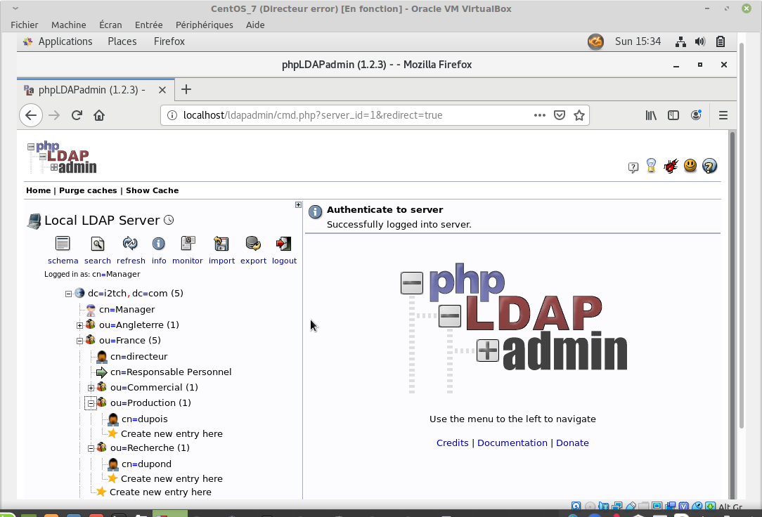

LAB #12 - Maintenance d’une base de données LDAP

La commande slapcat
La commande slapcat produit un fichier LDIF à partir d'une base de données slapd.
L'exportation ne produit pas un fichier hiérarchique. Pour cette raison, le fichier peut être utilisé par la commande slapadd mais ne peut pas être utilisé par la commande ldapadd.
Les options de cette commande sont :
[root@centos7 ~]# slapcat --help
slapcat: invalid option -- '-'
usage: slapcat [-v] [-d debuglevel] [-f configfile] [-F configdir] [-o <name>[=<value>]] [-c]
[-g] [-n databasenumber | -b suffix] [-l ldiffile] [-a filter] [-s subtree] [-H url]
Saisissez donc les commandes suivantes :
[root@centos7 ~]# systemctl stop slapd
[root@centos7 ~]# slapcat -b "dc=i2tch,dc=com" -l backup.ldif
Consultez maintenant le contenu du fichier bakcup.ldif :
[root@centos7 ~]# cat backup.ldif
dn: dc=i2tch,dc=com
objectClass: dcObject
objectClass: organization
dc: i2tch
o: i2tch.com
description: Exemple
structuralObjectClass: organization
entryUUID: 7f60340c-c739-1039-9642-efd3014890db
creatorsName: cn=Manager,dc=i2tch,dc=com
createTimestamp: 20200109143851Z
entryCSN: 20200109143851.158182Z#000000#000#000000
modifiersName: cn=Manager,dc=i2tch,dc=com
modifyTimestamp: 20200109143851Z
dn: cn=Manager,dc=i2tch,dc=com
objectClass: organizationalRole
cn: Manager
description: Gestionnaire
structuralObjectClass: organizationalRole
entryUUID: 7f611b60-c739-1039-9643-efd3014890db
creatorsName: cn=Manager,dc=i2tch,dc=com
createTimestamp: 20200109143851Z
entryCSN: 20200109143851.164106Z#000000#000#000000
modifiersName: cn=Manager,dc=i2tch,dc=com
modifyTimestamp: 20200109143851Z
dn: ou=France,dc=i2tch,dc=com
objectClass: organizationalUnit
objectClass: top
ou: France
structuralObjectClass: organizationalUnit
entryUUID: a622df86-c739-1039-9644-efd3014890db
creatorsName: cn=Manager,dc=i2tch,dc=com
createTimestamp: 20200109143956Z
entryCSN: 20200109143956.187387Z#000000#000#000000
modifiersName: cn=Manager,dc=i2tch,dc=com
modifyTimestamp: 20200109143956Z
dn: ou=Commercial,ou=France,dc=i2tch,dc=com
objectClass: organizationalUnit
objectClass: top
ou: Commercial
structuralObjectClass: organizationalUnit
entryUUID: a624e218-c739-1039-9645-efd3014890db
creatorsName: cn=Manager,dc=i2tch,dc=com
createTimestamp: 20200109143956Z
entryCSN: 20200109143956.200565Z#000000#000#000000
modifiersName: cn=Manager,dc=i2tch,dc=com
modifyTimestamp: 20200109143956Z
dn: ou=Recherche,ou=France,dc=i2tch,dc=com
objectClass: organizationalUnit
objectClass: top
ou: Recherche
structuralObjectClass: organizationalUnit
entryUUID: a6253092-c739-1039-9646-efd3014890db
creatorsName: cn=Manager,dc=i2tch,dc=com
createTimestamp: 20200109143956Z
entryCSN: 20200109143956.202576Z#000000#000#000000
modifiersName: cn=Manager,dc=i2tch,dc=com
modifyTimestamp: 20200109143956Z
dn: ou=Production,ou=France,dc=i2tch,dc=com
objectClass: organizationalUnit
objectClass: top
ou: Production
structuralObjectClass: organizationalUnit
entryUUID: a625d74a-c739-1039-9647-efd3014890db
creatorsName: cn=Manager,dc=i2tch,dc=com
createTimestamp: 20200109143956Z
entryCSN: 20200109143956.206843Z#000000#000#000000
modifiersName: cn=Manager,dc=i2tch,dc=com
modifyTimestamp: 20200109143956Z
dn: ou=Suisse,dc=i2tch,dc=com
objectClass: organizationalUnit
objectClass: top
ou: Suisse
structuralObjectClass: organizationalUnit
entryUUID: a6261b24-c739-1039-9648-efd3014890db
creatorsName: cn=Manager,dc=i2tch,dc=com
createTimestamp: 20200109143956Z
entryCSN: 20200109143956.208581Z#000000#000#000000
modifiersName: cn=Manager,dc=i2tch,dc=com
modifyTimestamp: 20200109143956Z
dn: ou=Commercial,ou=Suisse,dc=i2tch,dc=com
objectClass: organizationalUnit
objectClass: top
ou: Commercial
structuralObjectClass: organizationalUnit
entryUUID: a62660e8-c739-1039-9649-efd3014890db
creatorsName: cn=Manager,dc=i2tch,dc=com
createTimestamp: 20200109143956Z
entryCSN: 20200109143956.210367Z#000000#000#000000
modifiersName: cn=Manager,dc=i2tch,dc=com
modifyTimestamp: 20200109143956Z
dn: ou=USA,dc=i2tch,dc=com
objectClass: organizationalUnit
objectClass: top
ou: USA
structuralObjectClass: organizationalUnit
entryUUID: a626bca0-c739-1039-964a-efd3014890db
creatorsName: cn=Manager,dc=i2tch,dc=com
createTimestamp: 20200109143956Z
entryCSN: 20200109143956.212715Z#000000#000#000000
modifiersName: cn=Manager,dc=i2tch,dc=com
modifyTimestamp: 20200109143956Z
dn: ou=Commercial,ou=USA,dc=i2tch,dc=com
objectClass: organizationalUnit
objectClass: top
ou: Commercial
structuralObjectClass: organizationalUnit
entryUUID: a626fc4c-c739-1039-964b-efd3014890db
creatorsName: cn=Manager,dc=i2tch,dc=com
createTimestamp: 20200109143956Z
entryCSN: 20200109143956.214345Z#000000#000#000000
modifiersName: cn=Manager,dc=i2tch,dc=com
modifyTimestamp: 20200109143956Z
dn: ou=Recherche,ou=USA,dc=i2tch,dc=com
objectClass: organizationalUnit
objectClass: top
ou: Recherche
structuralObjectClass: organizationalUnit
entryUUID: a6274a12-c739-1039-964c-efd3014890db
creatorsName: cn=Manager,dc=i2tch,dc=com
createTimestamp: 20200109143956Z
entryCSN: 20200109143956.216336Z#000000#000#000000
modifiersName: cn=Manager,dc=i2tch,dc=com
modifyTimestamp: 20200109143956Z
dn: cn=Responsable Personnel,ou=France,dc=i2tch,dc=com
cn: Responsable Personnel
aliasedObjectName: cn=Directeur,ou=France,dc=i2tch,dc=com
objectClass: top
objectClass: alias
objectClass: extensibleObject
structuralObjectClass: alias
entryUUID: bbb6f964-c7d3-1039-905e-0bb7ee6decc3
creatorsName: cn=Manager,dc=i2tch,dc=com
createTimestamp: 20200110090254Z
entryCSN: 20200110090254.886500Z#000000#000#000000
modifiersName: cn=Manager,dc=i2tch,dc=com
modifyTimestamp: 20200110090254Z
dn: cn=directeur,ou=France,dc=i2tch,dc=com
objectClass: person
objectClass: top
cn: directeur
sn: Guillaud
telephoneNumber: 12345678
telephoneNumber: 87654321
structuralObjectClass: person
entryUUID: c0bba43a-c7da-1039-9f6f-31eb8911c0ef
creatorsName: cn=Manager,dc=i2tch,dc=com
createTimestamp: 20200110095309Z
entryCSN: 20200110095309.782800Z#000000#000#000000
modifiersName: cn=Manager,dc=i2tch,dc=com
modifyTimestamp: 20200110095309Z
dn: ou=Angleterre,dc=i2tch,dc=com
objectClass: organizationalUnit
objectClass: top
ou: Angleterre
structuralObjectClass: organizationalUnit
entryUUID: 95e2dba6-c7e0-1039-9f70-31eb8911c0ef
creatorsName: cn=Manager,dc=i2tch,dc=com
createTimestamp: 20200110103454Z
entryCSN: 20200110103454.878156Z#000000#000#000000
modifiersName: cn=Manager,dc=i2tch,dc=com
modifyTimestamp: 20200110103454Z
dn: ou=Sales,ou=Angleterre,dc=i2tch,dc=com
objectClass: organizationalUnit
objectClass: top
ou: Sales
structuralObjectClass: organizationalUnit
entryUUID: 95e965d4-c7e0-1039-9f71-31eb8911c0ef
creatorsName: cn=Manager,dc=i2tch,dc=com
createTimestamp: 20200110103454Z
entryCSN: 20200110103454.921008Z#000000#000#000000
modifiersName: cn=Manager,dc=i2tch,dc=com
modifyTimestamp: 20200110103454Z
dn: cn=Sales Director,ou=Sales,ou=Angleterre,dc=i2tch,dc=com
objectClass: person
objectClass: top
cn: Sales Director
sn: Smith
structuralObjectClass: person
entryUUID: 95f02de2-c7e0-1039-9f72-31eb8911c0ef
creatorsName: cn=Manager,dc=i2tch,dc=com
createTimestamp: 20200110103454Z
entryCSN: 20200110103454.965453Z#000000#000#000000
modifiersName: cn=Manager,dc=i2tch,dc=com
modifyTimestamp: 20200110103454Z
dn: cn=Sales Manager,cn=Sales Director,ou=Sales,ou=Angleterre,dc=i2tch,dc=co
m
objectClass: person
objectClass: top
cn: Sales Manager
sn: Brown
structuralObjectClass: person
entryUUID: 95f62710-c7e0-1039-9f73-31eb8911c0ef
creatorsName: cn=Manager,dc=i2tch,dc=com
createTimestamp: 20200110103455Z
entryCSN: 20200110103455.004608Z#000000#000#000000
modifiersName: cn=Manager,dc=i2tch,dc=com
modifyTimestamp: 20200110103455Z
dn: cn=mail,ou=Commercial,ou=France,dc=i2tch,dc=com
objectClass: inetOrgPerson
objectClass: person
objectClass: top
cn: mail
mail: info@i2tch.com
sn: info
structuralObjectClass: inetOrgPerson
entryUUID: aa1bfcb0-c808-1039-900b-092b75c3c5a4
creatorsName: cn=Manager,dc=i2tch,dc=com
createTimestamp: 20200110152148Z
entryCSN: 20200110152148.676173Z#000000#000#000000
modifiersName: cn=Manager,dc=i2tch,dc=com
modifyTimestamp: 20200110152148Z
dn: cn=dupond,ou=Recherche,ou=France,dc=i2tch,dc=com
objectClass: inetOrgPerson
objectClass: top
cn: dupond
sn: dupond
structuralObjectClass: inetOrgPerson
entryUUID: 96de82d0-c97f-1039-92ab-977e121b768c
creatorsName: cn=Manager,dc=i2tch,dc=com
createTimestamp: 20200112120537Z
mail: dupond@i2tch.com
entryCSN: 20200112121812.106114Z#000000#000#000000
modifiersName: cn=Manager,dc=i2tch,dc=com
modifyTimestamp: 20200112121812Z
dn: cn=dupois,ou=Production,ou=France,dc=i2tch,dc=com
objectClass: inetOrgPerson
objectClass: top
cn: dupois
sn: dupois
structuralObjectClass: inetOrgPerson
entryUUID: 066ceaf6-c994-1039-8f6f-ab1664534830
creatorsName: cn=Manager,dc=i2tch,dc=com
createTimestamp: 20200112143154Z
entryCSN: 20200112143154.765140Z#000000#000#000000
modifiersName: cn=Manager,dc=i2tch,dc=com
modifyTimestamp: 20200112143154Z

La commande slapindex
La commande slapindex crée ou met à jour les index définis pour une base de données slapd.
Les options de cette commande sont :
[root@centos7 ~]# slapindex --help
slapindex: invalid option -- '-'
usage: slapindex [-v] [-d debuglevel] [-f configfile] [-F configdir] [-o <name>[=<value>]] [-c]
[-g] [-n databasenumber | -b suffix] [attr ...] [-q] [-t]
Saisissez donc la commande suivante :
[root@centos7 ~]# slapindex -b "dc=i2tch,dc=com" -v
indexing id=00000001
indexing id=00000002
indexing id=00000003
indexing id=00000004
indexing id=00000005
indexing id=00000006
indexing id=00000007
indexing id=00000008
indexing id=00000009
indexing id=0000000a
indexing id=0000000b
indexing id=0000000c
indexing id=0000000d
indexing id=0000000e
indexing id=0000000f
indexing id=00000010
indexing id=00000011
indexing id=00000013
indexing id=00000015
indexing id=00000016

La commande slapdn
La commande slapdn vérifie la cohérence d'une entrée spécifiée par rapport au(x) schéma(s) défini(s) pour slapd.
Les options de cette commande sont :
[root@centos7 ~]# slapdn --help
slapdn: invalid option -- '-'
usage: slapdn [-v] [-d debuglevel] [-f configfile] [-F configdir] [-o <name>[=<value>]]
[-N | -P] DN [...]
Saisissez donc la commande suivante :
[root@centos7 ~]# slapdn cn=smith,dc=i2tch,dc=com
DN: <cn=smith,dc=i2tch,dc=com> check succeeded
normalized: <cn=smith,dc=i2tch,dc=com>
pretty: <cn=smith,dc=i2tch,dc=com>

La commande slaptest
La commande slaptest vérifie la syntaxe des fichiers de configuration de slapd.
Les options de cette commande sont :
[root@centos7 ~]# slaptest --help
slaptest: invalid option -- '-'
usage: slaptest [-v] [-d debuglevel] [-f configfile] [-F configdir] [-o <name>[=<value>]] [-n databasenumber] [-u] [-Q]
Saisissez donc la commande suivante :
[root@centos7 ~]# slaptest -u
config file testing succeeded

La commande slapauth
La commande slapauth vérifie la correspondance entre les ID et les DN.
Les options de cette commande sont :
root@centos7 ~]# slapauth --help
slapauth: invalid option -- '-'
usage: slapauth [-v] [-d debuglevel] [-f configfile] [-F configdir] [-o <name>[=<value>]]
[-U authcID] [-X authzID] [-R realm] [-M mech] ID [...]
Saisissez donc la commande suivante :
[root@centos7 ~]# slapauth -v U smith X u :smith
ID: <U> check succeeded
authcID: <uid=u,cn=auth>
ID: <smith> check succeeded
authcID: <uid=smith,cn=auth>
ID: <X> check succeeded
authcID: <uid=x,cn=auth>
ID: <u> check succeeded
authcID: <uid=u,cn=auth>
ID: <:smith> check succeeded
authcID: <uid=:smith,cn=auth>
Démarrez slapd :
[root@centos7 ~]# systemctl start slapd
[root@centos7 ~]# systemctl status slapd
● slapd.service - OpenLDAP Server Daemon
Loaded: loaded (/usr/lib/systemd/system/slapd.service; enabled; vendor preset: disabled)
Active: active (running) since Sun 2020-01-12 15:50:26 CET; 5s ago
Docs: man:slapd
man:slapd-config
man:slapd-hdb
man:slapd-mdb
file:///usr/share/doc/openldap-servers/guide.html
Process: 11958 ExecStart=/usr/sbin/slapd -u ldap -h ${SLAPD_URLS} $SLAPD_OPTIONS (code=exited, status=0/SUCCESS)
Process: 11915 ExecStartPre=/usr/libexec/openldap/check-config.sh (code=exited, status=0/SUCCESS)
Main PID: 11966 (slapd)
CGroup: /system.slice/slapd.service
└─11966 /usr/sbin/slapd -u ldap -h ldapi:/// ldap:///
Jan 12 15:50:26 centos7.fenestros.loc runuser[11943]: pam_unix(runuser:sessio...
Jan 12 15:50:26 centos7.fenestros.loc runuser[11945]: pam_unix(runuser:sessio...
Jan 12 15:50:26 centos7.fenestros.loc runuser[11947]: pam_unix(runuser:sessio...
Jan 12 15:50:26 centos7.fenestros.loc runuser[11949]: pam_unix(runuser:sessio...
Jan 12 15:50:26 centos7.fenestros.loc runuser[11951]: pam_unix(runuser:sessio...
Jan 12 15:50:26 centos7.fenestros.loc runuser[11953]: pam_unix(runuser:sessio...
Jan 12 15:50:26 centos7.fenestros.loc runuser[11955]: pam_unix(runuser:sessio...
Jan 12 15:50:26 centos7.fenestros.loc slapd[11958]: @(#) $OpenLDAP: slapd 2.4...
mockbuild@x86-01....
Jan 12 15:50:26 centos7.fenestros.loc slapd[11966]: slapd starting
Jan 12 15:50:26 centos7.fenestros.loc systemd[1]: Started OpenLDAP Server Dae...
Hint: Some lines were ellipsized, use -l to show in full.

LAB #13 - Importer les Machines Virtuelles pour la Replication
Importez les machines virtuelles ldapmaster et ldapslave.
Ces deux machines doivent être mises dans le réseau réseau NAT NatNetwork.
Dans la fenêtre de VirtualBox, créez le réseau NAT NatNetwork :
Fichier > Paramètres > Réseau > bouton + > OK
Configurez les cartes réseaux pour les machines virtuelles CentOS_7 et Debian_10 en “NatNetwork”.
Machine > Configuration > Réseau > Mode d'accès réseau > NatNetwork
Créez les redirections de ports dans le réseau NAT NatNetwork de VirtualBox :
Fichier > Paramètres > Réseau > NatNetwork > Redirection de ports
Nom | Protocole | IP hôte | Port hôte | IP invité | Port invité
master | TCP | 127.0.0.1 | 3022 | 10.0.2.15 | 22
slave | TCP | 127.0.0.1 | 4022 | 10.0.2.16 | 22
Démarrez les deux machines virtuelles.
Connectez-vous à chaque machine virtuelle en SSH :
Machine | IP | Port
master | 127.0.0.1 | 3022
slave | 127.0.0.1 | 4022
Vérifiez votre configuration dans les deux machines ldapmaster et ldapslave :
[root@master ~]# ldapsearch -xLLL
dn: dc=i2tch,dc=com
objectClass: dcObject
objectClass: organization
dc: i2tch
o: i2tch.com
description: Exemple
dn: cn=Manager,dc=i2tch,dc=com
objectClass: organizationalRole
cn: Manager
description: Gestionnaire
dn: ou=France,dc=i2tch,dc=com
objectClass: organizationalUnit
objectClass: top
ou: France
dn: ou=Commercial,ou=France,dc=i2tch,dc=com
objectClass: organizationalUnit
objectClass: top
ou: Commercial
dn: ou=Recherche,ou=France,dc=i2tch,dc=com
objectClass: organizationalUnit
objectClass: top
ou: Recherche
dn: ou=Production,ou=France,dc=i2tch,dc=com
objectClass: organizationalUnit
objectClass: top
ou: Production
dn: ou=Suisse,dc=i2tch,dc=com
objectClass: organizationalUnit
objectClass: top
ou: Suisse
dn: ou=Commercial,ou=Suisse,dc=i2tch,dc=com
objectClass: organizationalUnit
objectClass: top
ou: Commercial
dn: ou=USA,dc=i2tch,dc=com
objectClass: organizationalUnit
objectClass: top
ou: USA
dn: ou=Commercial,ou=USA,dc=i2tch,dc=com
objectClass: organizationalUnit
objectClass: top
ou: Commercial
dn: ou=Recherche,ou=USA,dc=i2tch,dc=com
objectClass: organizationalUnit
objectClass: top
ou: Recherche
dn: cn=Responsable Personnel,ou=France,dc=i2tch,dc=com
cn: Responsable Personnel
aliasedObjectName: cn=Directeur,ou=France,dc=i2tch,dc=com
objectClass: top
objectClass: alias
objectClass: extensibleObject
dn: cn=directeur,ou=France,dc=i2tch,dc=com
objectClass: person
objectClass: top
cn: directeur
sn: Guillaud
telephoneNumber: 12345678
telephoneNumber: 87654321
dn: ou=Angleterre,dc=i2tch,dc=com
objectClass: organizationalUnit
objectClass: top
ou: Angleterre
dn: ou=Sales,ou=Angleterre,dc=i2tch,dc=com
objectClass: organizationalUnit
objectClass: top
ou: Sales
dn: cn=Sales Director,ou=Sales,ou=Angleterre,dc=i2tch,dc=com
objectClass: person
objectClass: top
cn: Sales Director
sn: Smith
dn: cn=Sales Manager,cn=Sales Director,ou=Sales,ou=Angleterre,dc=i2tch,dc=com
objectClass: person
objectClass: top
cn: Sales Manager
sn: Brown
dn: cn=mail,ou=Commercial,ou=France,dc=i2tch,dc=com
objectClass: inetOrgPerson
objectClass: person
objectClass: top
cn: mail
mail: info@i2tch.com
sn: info
dn: cn=dupond,ou=Recherche,ou=France,dc=i2tch,dc=com
objectClass: inetOrgPerson
objectClass: top
cn: dupond
sn: dupond
mail: dupond@i2tch.com
dn: cn=dupois,ou=Production,ou=France,dc=i2tch,dc=com
objectClass: inetOrgPerson
objectClass: top
cn: dupois
sn: dupois
[root@slave ~]# ldapsearch -xLLL
dn: dc=i2tch,dc=com
objectClass: dcObject
objectClass: organization
dc: i2tch
o: i2tch.com
description: Exemple
dn: cn=Manager,dc=i2tch,dc=com
objectClass: organizationalRole
cn: Manager
description: Gestionnaire
dn: ou=France,dc=i2tch,dc=com
objectClass: organizationalUnit
objectClass: top
ou: France
dn: ou=Commercial,ou=France,dc=i2tch,dc=com
objectClass: organizationalUnit
objectClass: top
ou: Commercial
dn: ou=Recherche,ou=France,dc=i2tch,dc=com
objectClass: organizationalUnit
objectClass: top
ou: Recherche
dn: ou=Production,ou=France,dc=i2tch,dc=com
objectClass: organizationalUnit
objectClass: top
ou: Production
dn: ou=Suisse,dc=i2tch,dc=com
objectClass: organizationalUnit
objectClass: top
ou: Suisse
dn: ou=Commercial,ou=Suisse,dc=i2tch,dc=com
objectClass: organizationalUnit
objectClass: top
ou: Commercial
dn: ou=USA,dc=i2tch,dc=com
objectClass: organizationalUnit
objectClass: top
ou: USA
dn: ou=Commercial,ou=USA,dc=i2tch,dc=com
objectClass: organizationalUnit
objectClass: top
ou: Commercial
dn: ou=Recherche,ou=USA,dc=i2tch,dc=com
objectClass: organizationalUnit
objectClass: top
ou: Recherche
dn: cn=Responsable Personnel,ou=France,dc=i2tch,dc=com
cn: Responsable Personnel
aliasedObjectName: cn=Directeur,ou=France,dc=i2tch,dc=com
objectClass: top
objectClass: alias
objectClass: extensibleObject
dn: cn=directeur,ou=France,dc=i2tch,dc=com
objectClass: person
objectClass: top
cn: directeur
sn: Guillaud
telephoneNumber: 12345678
telephoneNumber: 87654321
dn: ou=Angleterre,dc=i2tch,dc=com
objectClass: organizationalUnit
objectClass: top
ou: Angleterre
dn: ou=Sales,ou=Angleterre,dc=i2tch,dc=com
objectClass: organizationalUnit
objectClass: top
ou: Sales
dn: cn=Sales Director,ou=Sales,ou=Angleterre,dc=i2tch,dc=com
objectClass: person
objectClass: top
cn: Sales Director
sn: Smith
dn: cn=Sales Manager,cn=Sales Director,ou=Sales,ou=Angleterre,dc=i2tch,dc=com
objectClass: person
objectClass: top
cn: Sales Manager
sn: Brown
dn: cn=mail,ou=Commercial,ou=France,dc=i2tch,dc=com
objectClass: inetOrgPerson
objectClass: person
objectClass: top
cn: mail
mail: info@i2tch.com
sn: info
dn: cn=dupond,ou=Recherche,ou=France,dc=i2tch,dc=com
objectClass: inetOrgPerson
objectClass: top
cn: dupond
sn: dupond
mail: dupond@i2tch.com
dn: cn=dupois,ou=Production,ou=France,dc=i2tch,dc=com
objectClass: inetOrgPerson
objectClass: top
cn: dupois
sn: dupois
Important - Dans ce cas les deux machines possèdent un DIT identique.

LAB #14 - Sauvegarde et Restauration
Dans le cas où les deux machines ne contiennent pas de DIT identique, il convient de dupliquer le DIT du master dans l'esclave.
Retournez à la machine virtuelle ldapmaster.
Sauvegardez les données de la configuration :
[root@master ~]# slapcat -b cn=config > save_config.ldif
Sauvegardez les données de la configuration :
[root@master ~]# slapcat -b dc=i2tch,dc=com > save_data.ldif
Transférez les deux fichiers à la machine virtuelle ldapslave :
[root@master ~]# scp save_*.ldif trainee@10.0.2.16:/tmp
The authenticity of host '10.0.2.16 (10.0.2.16)' can't be established.
ECDSA key fingerprint is SHA256:RgOsp/XI7JHNq+oIfHKw+jkHdtTnBIh+Dd7kVmHRxtU.
ECDSA key fingerprint is MD5:19:cd:05:58:af:2c:10:82:52:ba:e3:31:df:bd:72:54.
Are you sure you want to continue connecting (yes/no)? yes
Warning: Permanently added '10.0.2.16' (ECDSA) to the list of known hosts.
trainee@10.0.2.16's password:
save_config.ldif 100% 55KB 10.9MB/s 00:00
save_data.ldif 100% 8118 2.8MB/s 00:00
Retournez à la machine virtuelle ldapslave et arrêtez le service slapd :
[root@slave ~]# systemctl stop slapd
Supprimez la configuration existante :
[root@slave ~]# rm -rf /etc/openldap/slapd.d/*
Injectez la sauvegarde de la configuration en provenence de la machine virtuelle master :
[root@slave ~]# slapadd -F /etc/openldap/slapd.d -b cn=config -l /tmp/save_config.ldif
_#################### 100.00% eta none elapsed none fast!
Closing DB...
Modifiez le propriétaire et le groupe :
root@debian10:~# chown -R ldap:ldap /etc/openldap/slapd.d/
Supprimez maintenant les données existantes :
[root@slave ~]# rm -rf /var/lib/ldap/*
Injectez la sauvegarde des données en provenence de la machine virtuelle master :
[root@slave ~]# slapadd -b dc=i2tch,dc=com -l /tmp/save_data.ldif
5e1c9ee9 hdb_db_open: warning - no DB_CONFIG file found in directory /var/lib/ldap: (2).
Expect poor performance for suffix "dc=i2tch,dc=com".
_#################### 100.00% eta none elapsed none fast!
Closing DB...
Important - Notez l'avertissement concernant le fichier DB_CONFIG.
Remettez en place donc ce fichier :
[root@slave ~]# cp /usr/share/openldap-servers/DB_CONFIG.example /var/lib/ldap/DB_CONFIG
Modifiez le propriétaire et le groupe :
root@debian10:~# chown -R ldap:ldap /var/lib/ldap/
Ré-indexez la base de données :
[root@slave ~]# slapindex
5e1ca06f The first database does not allow slapindex; using the first available one (2)
Démarrez le serveur OpenLDAP :
[root@slave ~]# systemctl start slapd
Vérifiez les restaurations :
[root@slave ~]# ldapsearch -xLLL | more
dn: dc=i2tch,dc=com
objectClass: dcObject
objectClass: organization
dc: i2tch
o: i2tch.com
description: Exemple
dn: cn=Manager,dc=i2tch,dc=com
objectClass: organizationalRole
cn: Manager
description: Gestionnaire
dn: ou=France,dc=i2tch,dc=com
objectClass: organizationalUnit
objectClass: top
ou: France
dn: ou=Commercial,ou=France,dc=i2tch,dc=com
objectClass: organizationalUnit
objectClass: top
ou: Commercial
dn: ou=Recherche,ou=France,dc=i2tch,dc=com
--More--

LAB #15 - Replication
Le mécanisme de réplication syncrepl est basé sur l'architecture de serveurs homologues. Le serveur dit consommateur lance le démon syncrepl dans un thread. Ce dernier contact le serveur fournisseur et charge une première version de l'annuaire. Ensuite il se maintient à jour. La fonctionalité syncrepl fournit la réplication :
- maître - esclave,
- maître - maître.
Le consommateur initie la réplication soit en prennant les mises à jour du fournisseur, processus appelé refreshOnly, soit en demandant au fournisseur de fournir les mises à jour d'une manière périodique, processus appelé refreshAndPersist.
Pour que syncrepl fonctionne, il faut que l'Overlay syncprov soit chargé dans les deux serveurs.

Activation de l'Overlay Syncprov
Créez le fichier syncrepl.ldif suivant dans les machines virtuelles ldapmaster et ldapslave :
[root@master ~]# vi syncrepl.ldif
[root@master ~]# cat syncrepl.ldif
dn: cn=module,cn=config
cn: module
objectclass: olcModuleList
objectclass: top
olcmoduleload: syncprov.la
olcmodulepath: /usr/lib/ldap
[root@slave ~]# vi syncrepl.ldif
[root@slave ~]# cat syncrepl.ldif
dn: cn=module,cn=config
cn: module
objectclass: olcModuleList
objectclass: top
olcmoduleload: syncprov.la
olcmodulepath: /usr/lib/ldap
Injectez la configuration dans chaque machine :
[root@slave ~]# ldapadd -Y EXTERNAL -H ldapi:/// -f syncrepl.ldif
SASL/EXTERNAL authentication started
SASL username: gidNumber=0+uidNumber=0,cn=peercred,cn=external,cn=auth
SASL SSF: 0
adding new entry "cn=module,cn=config"
[root@slave ~]# ldapadd -Y EXTERNAL -H ldapi:/// -f syncrepl.ldif
SASL/EXTERNAL authentication started
SASL username: gidNumber=0+uidNumber=0,cn=peercred,cn=external,cn=auth
SASL SSF: 0
adding new entry "cn=module,cn=config"
Vérifiez la mise en place de la configuration :
[root@master ~]# ldapsearch -LLLY external -H ldapi:/// -b "cn=config" "objectClass=olcModuleList"
SASL/EXTERNAL authentication started
SASL username: gidNumber=0+uidNumber=0,cn=peercred,cn=external,cn=auth
SASL SSF: 0
dn: cn=module{0},cn=config
objectClass: olcModuleList
objectClass: top
cn: module{0}
olcModulePath: /usr/lib64/openldap
olcModuleLoad: {0}syncprov.la
[root@slave ~]# ldapsearch -LLLY external -H ldapi:/// -b "cn=config" "objectClass=olcModuleList"
SASL/EXTERNAL authentication started
SASL username: gidNumber=0+uidNumber=0,cn=peercred,cn=external,cn=auth
SASL SSF: 0
dn: cn=module{0},cn=config
objectClass: olcModuleList
objectClass: top
cn: module{0}
olcModulePath: /usr/lib64/openldap
olcModuleLoad: {0}syncprov.la

Modification du ServerID
Chaque serveur homologue doit être identifié par une entrée olcServerID différente. Créez donc les fichiers serverid.ldif suivants dans ldapmaster et ldapslave respectivement :
[root@master ~]# vi serverid.ldif
[root@master ~]# cat serverid.ldif
dn: cn=config
changetype: modify
add: olcServerID
olcServerID: 1
[root@slave ~]# vi serverid.ldif
[root@slave ~]# cat serverid.ldif
dn: cn=config
changetype: modify
add: olcServerID
olcServerID: 2
Injectez la configuration dans chaque machine :
[root@master ~]# ldapadd -Y EXTERNAL -H ldapi:/// -f serverid.ldif
SASL/EXTERNAL authentication started
SASL username: gidNumber=0+uidNumber=0,cn=peercred,cn=external,cn=auth
SASL SSF: 0
modifying entry "cn=config"
[root@slave ~]# ldapadd -Y EXTERNAL -H ldapi:/// -f serverid.ldif
SASL/EXTERNAL authentication started
SASL username: gidNumber=0+uidNumber=0,cn=peercred,cn=external,cn=auth
SASL SSF: 0
modifying entry "cn=config"
Vérifiez la mise en place de la configuration :
[root@master ~]# ldapsearch -LLLY external -H ldapi:/// -b "cn=config" "objectClass=olcGlobal" olcServerID
SASL/EXTERNAL authentication started
SASL username: gidNumber=0+uidNumber=0,cn=peercred,cn=external,cn=auth
SASL SSF: 0
dn: cn=config
olcServerID: 1
[root@slave ~]# ldapsearch -LLLY external -H ldapi:/// -b "cn=config" "objectClass=olcGlobal" olcServerID
SASL/EXTERNAL authentication started
SASL username: gidNumber=0+uidNumber=0,cn=peercred,cn=external,cn=auth
SASL SSF: 0
dn: cn=config
olcServerID: 2

Création d'un Fichier de Mot de Passe de l'Administrateur
Afin d'éviter de passer le mot de passe de l'administrateur d'OpenLDAP sur la ligne de commande, créez le fichier /root/passwdldap dans chaque machine virtuelle :
[root@master ~]# echo -n "fenestros" > /root/passwdldap
[root@master ~]# chmod 600 /root/passwdldap
[root@slave ~]# echo -n "fenestros" > /root/passwdldap
[root@slave ~]# chmod 600 /root/passwdldap

Création d'un Utilisateur pour la Réplication
Créez le fichier repuser.ldif suivant dans les machines virtuelles ldapmaster et ldapslave :
[root@master ~]# vi repuser.ldif
[root@master ~]# cat repuser.ldif
dn: ou=system,dc=i2tch,dc=com
objectClass: organizationalUnit
objectClass: top
ou: system
dn: cn=replicant,ou=system,dc=i2tch,dc=com
userPassword: password
cn: replicant
objectclass: top
objectclass: person
sn: replicant
[root@slave ~]# vi repuser.ldif
[root@slave ~]# cat repuser.ldif
dn: ou=system,dc=i2tch,dc=com
objectClass: organizationalUnit
objectClass: top
ou: system
dn: cn=replicant,ou=system,dc=i2tch,dc=com
userPassword: password
cn: replicant
objectclass: top
objectclass: person
sn: replicant
Injectez la configuration dans chaque machine :
[root@master ~]# ldapadd -x -H ldap://localhost -D cn=Manager,dc=i2tch,dc=com -y /root/passwdldap -f repuser.ldif
adding new entry "ou=system,dc=i2tch,dc=com"
adding new entry "cn=replicant,ou=system,dc=i2tch,dc=com"
[root@slave ~]# ldapadd -x -H ldap://localhost -D cn=Manager,dc=i2tch,dc=com -y /root/passwdldap -f repuser.ldif
adding new entry "ou=system,dc=i2tch,dc=com"
adding new entry "cn=replicant,ou=system,dc=i2tch,dc=com"

Authorisation des Modifications de la Configuration d'OpenLDAP
Il est maintenant necéssaire d'authoriser des modifications de la configuration d'OpenLDAP par l'utilisateur cn=replicant,ou=system,dc=i2tch,dc=com.

ACLs
Créez le fichier acls.ldif dans les machines virtuelles ldapmaster et ldapslave :
[root@master ~]# vi acls.ldif
[root@master ~]# cat acls.ldif
dn: olcDatabase={0}config,cn=config
changeType: modify
add: olcAccess
olcAccess: to * by dn.exact=cn=replicant,ou=system,dc=i2tch,dc=com manage by * break
[root@slave ~]# vi acls.ldif
[root@slave ~]# cat acls.ldif
dn: olcDatabase={0}config,cn=config
changeType: modify
add: olcAccess
olcAccess: to * by dn.exact=cn=replicant,ou=system,dc=i2tch,dc=com manage by * break
Injectez la configuration dans chaque machine :
[root@master ~]# ldapmodify -Y EXTERNAL -H ldapi:/// -f acls.ldif
SASL/EXTERNAL authentication started
SASL username: gidNumber=0+uidNumber=0,cn=peercred,cn=external,cn=auth
SASL SSF: 0
modifying entry "olcDatabase={0}config,cn=config"
[root@slave ~]# ldapmodify -Y EXTERNAL -H ldapi:/// -f acls.ldif
SASL/EXTERNAL authentication started
SASL username: gidNumber=0+uidNumber=0,cn=peercred,cn=external,cn=auth
SASL SSF: 0
modifying entry "olcDatabase={0}config,cn=config"

Configuration
Créez le fichier configuration.ldif dans les machines virtuelles ldapmaster et ldapslave :
[root@master ~]# vi configuration.ldif
[root@master ~]# cat configuration.ldif
dn: olcOverlay=syncprov,olcDatabase={0}config,cn=config
changetype: add
objectClass: olcOverlayConfig
objectClass: olcSyncProvConfig
olcOverlay: syncprov
[root@master ~]# vi configuration.ldif
[root@master ~]# cat configuration.ldif
dn: olcOverlay=syncprov,olcDatabase={0}config,cn=config
changetype: add
objectClass: olcOverlayConfig
objectClass: olcSyncProvConfig
olcOverlay: syncprov
Injectez la configuration dans chaque machine :
[root@master ~]# ldapmodify -Y EXTERNAL -H ldapi:/// -f configuration.ldif
SASL/EXTERNAL authentication started
SASL username: gidNumber=0+uidNumber=0,cn=peercred,cn=external,cn=auth
SASL SSF: 0
adding new entry "olcOverlay=syncprov,olcDatabase={0}config,cn=config"
[root@slave ~]# ldapmodify -Y EXTERNAL -H ldapi:/// -f configuration.ldif
SASL/EXTERNAL authentication started
SASL username: gidNumber=0+uidNumber=0,cn=peercred,cn=external,cn=auth
SASL SSF: 0
adding new entry "olcOverlay=syncprov,olcDatabase={0}config,cn=config"

Paramétrage
Créez le fichier settings.ldif dans les machines virtuelles ldapmaster et ldapslave :
[root@master ~]# vi settings.ldif
[root@master ~]# cat settings.ldif
dn: olcDatabase={0}config,cn=config
changetype: modify
add: olcSyncRepl
olcSyncRepl: rid=01 provider=ldap://10.0.2.15
binddn="cn=replicant,ou=system,dc=i2tch,dc=com" bindmethod=simple
credentials=password searchbase="cn=config"
type=refreshAndPersist retry="5 5 300 5" timeout=1
olcSyncRepl: rid=02 provider=ldap://10.0.2.16
binddn="cn=replicant,ou=system,dc=i2tch,dc=com" bindmethod=simple
credentials=password searchbase="cn=config"
type=refreshAndPersist retry="5 5 300 5" timeout=1
-
add: olcMirrorMode
olcMirrorMode: TRUE
[root@slave ~]# vi settings.ldif
[root@slave ~]# cat settings.ldif
dn: olcDatabase={0}config,cn=config
changetype: modify
add: olcSyncRepl
olcSyncRepl: rid=01 provider=ldap://10.0.2.15
binddn="cn=replicant,ou=system,dc=i2tch,dc=com" bindmethod=simple
credentials=password searchbase="cn=config"
type=refreshAndPersist retry="5 5 300 5" timeout=1
olcSyncRepl: rid=02 provider=ldap://10.0.2.16
binddn="cn=replicant,ou=system,dc=i2tch,dc=com" bindmethod=simple
credentials=password searchbase="cn=config"
type=refreshAndPersist retry="5 5 300 5" timeout=1
-
add: olcMirrorMode
olcMirrorMode: TRUE
Injectez la configuration dans chaque machine :
[root@master ~]# ldapmodify -Y EXTERNAL -H ldapi:/// -f settings.ldif
SASL/EXTERNAL authentication started
SASL username: gidNumber=0+uidNumber=0,cn=peercred,cn=external,cn=auth
SASL SSF: 0
modifying entry "olcDatabase={0}config,cn=config"
[root@slave ~]# ldapmodify -Y EXTERNAL -H ldapi:/// -f settings.ldif
SASL/EXTERNAL authentication started
SASL username: gidNumber=0+uidNumber=0,cn=peercred,cn=external,cn=auth
SASL SSF: 0
modifying entry "olcDatabase={0}config,cn=config"

Vérification du Fonctionnement de la Réplication
Vérifiez la configuration :
[root@master ~]# ldapsearch -QLLLY external -H ldapi:/// -b "cn=config" "olcDatabase={0}config" olcSyncRepl
dn: olcDatabase={0}config,cn=config
olcSyncrepl: {0}rid=01 provider=ldap://10.0.2.15 binddn="cn=replicant,ou=syste
m,dc=i2tch,dc=com" bindmethod=simple credentials=password searchbase="cn=conf
ig" type=refreshAndPersist retry="5 5 300 5" timeout=1
olcSyncrepl: {1}rid=02 provider=ldap://10.0.2.16 binddn="cn=replicant,ou=syste
m,dc=i2tch,dc=com" bindmethod=simple credentials=password searchbase="cn=conf
ig" type=refreshAndPersist retry="5 5 300 5" timeout=1
[root@slave ~]# ldapsearch -QLLLY external -H ldapi:/// -b "cn=config" "olcDatabase={0}config" olcSyncRepl
dn: olcDatabase={0}config,cn=config
olcSyncrepl: {0}rid=01 provider=ldap://10.0.2.15 binddn="cn=replicant,ou=syste
m,dc=i2tch,dc=com" bindmethod=simple credentials=password searchbase="cn=conf
ig" type=refreshAndPersist retry="5 5 300 5" timeout=1
olcSyncrepl: {1}rid=02 provider=ldap://10.0.2.16 binddn="cn=replicant,ou=syste
m,dc=i2tch,dc=com" bindmethod=simple credentials=password searchbase="cn=conf
ig" type=refreshAndPersist retry="5 5 300 5" timeout=1
Créez le fichier LDIF director.ldif et éditez-le ainsi :
[root@master ~]# vi director.ldif
[root@master ~]# cat director.ldif
version: 1
dn: cn=director,ou=Angleterre,dc=i2tch,dc=com
objectClass: person
objectClass: top
cn: director
sn: Smith
telephoneNumber: 11111111
telephoneNumber: 99999999
Injectez la configuration dans la machine ldapmaster :
[root@master ~]# ldapadd -x -H ldap://localhost -D cn=Manager,dc=i2tch,dc=com -y /root/passwdldap -f director.ldif
adding new entry "cn=director,ou=Angleterre,dc=i2tch,dc=com"
Vérifiez que l'ajout de l'utilisateur s'est déroulé correctement dans la machine ldapmaster :
[root@master log]# ldapsearch -x -LLL -S ou -s children -u -b "ou=Angleterre,dc=i2tch,dc=com"
dn: cn=Sales Director,ou=Sales,ou=Angleterre,dc=i2tch,dc=com
ufn: Sales Director, Sales, Angleterre, i2tch.com
objectClass: person
objectClass: top
cn: Sales Director
sn: Smith
dn: cn=Sales Manager,cn=Sales Director,ou=Sales,ou=Angleterre,dc=i2tch,dc=com
ufn: Sales Manager, Sales Director, Sales, Angleterre, i2tch.com
objectClass: person
objectClass: top
cn: Sales Manager
sn: Brown
dn: cn=director,ou=Angleterre,dc=i2tch,dc=com
ufn: director, Angleterre, i2tch.com
objectClass: person
objectClass: top
cn: director
sn: Smith
telephoneNumber: 11111111
telephoneNumber: 99999999
dn: ou=Sales,ou=Angleterre,dc=i2tch,dc=com
ufn: Sales, Angleterre, i2tch.com
objectClass: organizationalUnit
objectClass: top
ou: Sales
Dernièrement, vérifiez que la réplication fonctionne :
[root@slave ~]# ldapsearch -x -LLL -S ou -s children -u -b "ou=Angleterre,dc=i2tch,dc=com"
dn: cn=Sales Director,ou=Sales,ou=Angleterre,dc=i2tch,dc=com
ufn: Sales Director, Sales, Angleterre, i2tch.com
objectClass: person
objectClass: top
cn: Sales Director
sn: Smith
dn: cn=Sales Manager,cn=Sales Director,ou=Sales,ou=Angleterre,dc=i2tch,dc=com
ufn: Sales Manager, Sales Director, Sales, Angleterre, i2tch.com
objectClass: person
objectClass: top
cn: Sales Manager
sn: Brown
dn: cn=director,ou=Angleterre,dc=i2tch,dc=com
ufn: director, Angleterre, i2tch.com
objectClass: person
objectClass: top
cn: director
sn: Smith
telephoneNumber: 11111111
telephoneNumber: 99999999
dn: ou=Sales,ou=Angleterre,dc=i2tch,dc=com
ufn: Sales, Angleterre, i2tch.com
objectClass: organizationalUnit
objectClass: top
ou: Sales

<html>
Copyright © 2020 Hugh Norris.<br><br>
</html>

